政策法规
Policies&Regulations
中华人民共和国国务院令
第693号

现公布《中华人民共和国环境保护税法实施条例》，自2018年1月1日起施行。

总理 李克强
2017年12月25日

中华人民共和国环境保护税法实施条例

第一章 总 则
- 根据《中华人民共和国环境保护税法》（以下简称环境保护税法），制定本条例。
- 环境保护税法所附《环境保护税税目税额表》所称其他固体废物的具体范围，依照环境保护税法第六条第二款规定的程序确定。
- 环境保护税法第五条第一款、第十二条第一款第三项规定的城乡污水集中处理场所，是指为社会公众提供生活污水处理服务的场所，不包括为工业园区、开发区等工业聚集区域内的企业事业单位和其他生产经营者提供污水处理服务的场所，以及企业事业单位和其他生产经营者自建自用的污水处理场所。
第四条 达到省级人民政府确定的规模标准并且有污染物排放口的畜禽养殖场，应当依法缴纳环境保护税；依法对畜禽养殖废弃物进行综合利用和无害化处理的，不属于直接向环境排放污染物，不缴纳环境保护税。
第二章 计税依据
第五条 应税固体废物的计税依据，按照固体废物的排放量确定。固体废物的排放量为当期应税固体废物的产生量减去当期应税固体废物的贮存量、处置量、综合利用量的余额。
前款规定的固体废物的贮存量、处置量，是指在符合国家和地方环境保护标准的设施、场所贮存或者处置的固体废物数量；固体废物的综合利用量，是指按照国务院发展改革、工业和信息化主管部门关于资源综合利用要求以及国家和地方环境保护标准进行综合利用的固体废物数量。
第六条 纳税人有下列情形之一的，以其当期应税固体废物的产生量作为固体废物的排放量：
（一）非法倾倒应税固体废物；
（二）进行虚假纳税申报。
第七条 应税大气污染物、水污染物的计税依据，按照污染物排放量折合的污染当量数确定。
纳税人有下列情形之一的，以其当期应税大气污染物、水污染物的产生量作为污染物的排放量：
（一）未依法安装使用污染物自动监测设备或者未将污染物自动监测设备与环境保护主管部门的监控设备联网；
（二）损毁或者擅自移动、改变污染物自动监测设备；
（三）篡改、伪造污染物监测数据；
（四）通过暗管、渗井、渗坑、灌注或者稀释排放以及不正常运行防治污染设施等方式违法排放应税污染物；
（五）进行虚假纳税申报。
第八条 从两个以上排放口排放应税污染物的，对每一排放口排放的应税污染物分别计算征收环境保护税；纳税人持有排污许可证的，其污染物排放口按照排污许可证载明的污染物排放口确定。
第九条 属于环境保护税法第十条第二项规定情形的纳税人，自行对污染物进行监测所获取的监测数据，符合国家有关规定和监测规范的，视同环境保护税法第十条第二项规定的监测机构出具的监测数据。
第三章 税收减免
第十条 环境保护税法第十三条所称应税大气污染物或者水污染物的浓度值，是指纳税人安装使用的污染物自动监测设备当月自动监测的应税大气污染物浓度值的小时平均值再平均所得数值或者应税水污染物浓度值的日平均值再平均所得数值，或者监测机构当月监测的应税大气污染物、水污染物浓度值的平均值。
依照环境保护税法第十三条的规定减征环境保护税的，前款规定的应税大气污染物浓度值的小时平均值或者应税水污染物浓度值的日平均值，以及监测机构当月每次监测的应税大气污染物、水污染物的浓度值，均不得超过国家和地方规定的污染物排放标准。
第十一条 依照环境保护税法第十三条的规定减征环境保护税的，应当对每一排放口排放的不同应税污染物分别计算。
第四章 征收管理
第十二条 税务机关依法履行环境保护税纳税申报受理、涉税信息比对、组织税款入库等职责。
环境保护主管部门依法负责应税污染物监测管理，制定和完善污染物监测规范。
第十三条 县级以上地方人民政府应当加强对环境保护税征收管理工作的领导，及时协调、解决环境保护税征收管理工作中的重大问题。
第十四条 国务院税务、环境保护主管部门制定涉税信息共享平台技术标准以及数据采集、存储、传输、查询和使用规范。
第十五条 环境保护主管部门应当通过涉税信息共享平台向税务机关交送在环境保护监督管理中获取的下列信息：
（一）排污单位的名称、统一社会信用代码以及污染物排放口、排放污染物种类等基本信息；
（二）排污单位的污染物排放数据（包括污染物排放量以及大气污染物、水污染物的浓度值等数据）；
（三）排污单位环境违法和受行政处罚情况；
（四）对税务机关提请复核的纳税人的纳税申报数据资料异常或者纳税人未按照规定期限办理纳税申报的复核意见；
（五）与税务机关商定交送的其他信息。
第十六条 税务机关应当通过涉税信息共享平台向环境保护主管部门交送下列环境保护税涉税信息：
（一）纳税人基本信息；
（二）纳税申报信息；
（三）税款入库、减免税额、欠缴税款以及风险疑点等信息；
（四）纳税人涉税违法和受行政处罚情况；
（五）纳税人的纳税申报数据资料异常或者纳税人未按照规定期限办理纳税申报的信息；
（六）与环境保护主管部门商定交送的其他信息。
第十七条 环境保护税法第十七条所称应税污染物排放地是指：
（一）应税大气污染物、水污染物排放口所在地；
（二）应税固体废物产生地；
（三）应税噪声产生地。
第十八条 纳税人跨区域排放应税污染物，税务机关对税收征收管辖有争议的，由争议各方按照有利于征收管理的原则协商解决；不能协商一致的，报请共同的上级税务机关决定。
第十九条 税务机关应当依据环境保护主管部门交送的排污单位信息进行纳税人识别。
在环境保护主管部门交送的排污单位信息中没有对应信息的纳税人，由税务机关在纳税人首次办理环境保护税纳税申报时进行纳税人识别，并将相关信息交送环境保护主管部门。
第二十条 环境保护主管部门发现纳税人申报的应税污染物排放信息或者适用的排污系数、物料衡算方法有误的，应当通知税务机关处理。
第二十一条 纳税人申报的污染物排放数据与环境保护主管部门交送的相关数据不一致的，按照环境保护主管部门交送的数据确定应税污染物的计税依据。
第二十二条 环境保护税法第二十条第二款所称纳税人的纳税申报数据资料异常，包括但不限于下列情形：
（一）纳税人当期申报的应税污染物排放量与上一年同期相比明显偏低，且无正当理由；
（二）纳税人单位产品污染物排放量与同类型纳税人相比明显偏低，且无正当理由。
第二十三条 税务机关、环境保护主管部门应当无偿为纳税人提供与缴纳环境保护税有关的辅导、培训和咨询服务。
第二十四条 税务机关依法实施环境保护税的税务检查，环境保护主管部门予以配合。
第二十五条 纳税人应当按照税收征收管理的有关规定，妥善保管应税污染物监测和管理的有关资料。
第五章 附 则
第二十六条 本条例自2018年1月1日起施行。2003年1月2日国务院公布的《排污费征收使用管理条例》同时废止。

国家税务总局关于增值税发票管理若干事项的公告

为了贯彻落实党中央、国务院关于优化营商环境和推进“放管服”改革的系列部署，提升增值税发票服务水平，营造更加规范公平的税收环境，现将增值税发票管理若干事项公告如下：
一、推行商品和服务税收分类编码简称
自2018年1月1日起，纳税人通过增值税发票管理新系统开具增值税发票（包括：增值税专用发票、增值税普通发票、增值税电子普通发票）时，商品和服务税收分类编码对应的简称会自动显示并打印在发票票面“货物或应税劳务、服务名称”或“项目”栏次中。包含简称的《商品和服务税收分类编码表》见附件。
二、扩大增值税小规模纳税人自行开具增值税专用发票试点范围
自2018年2月1日起，月销售额超过3万元（或季销售额超过9万元）的工业以及信息传输、软件和信息技术服务业增值税小规模纳税人（以下简称试点纳税人）发生增值税应税行为，需要开具增值税专用发票的，可以通过增值税发票管理新系统自行开具。
试点纳税人销售其取得的不动产，需要开具增值税专用发票的，应当按照有关规定向地税机关申请代开。
试点纳税人应当在规定的纳税申报期内将所开具的增值税专用发票所涉及的税款，向主管税务机关申报缴纳。在填写增值税纳税申报表时，应当将当期开具增值税专用发票的销售额，按照3%和5%的征收率，分别填写在《增值税纳税申报表》（小规模纳税人适用）第2栏和第5栏“税务机关代开的增值税专用发票不含税销售额”的“本期数”相应栏次中。
三、将二手车销售统一发票纳入增值税发票管理新系统
自2018年4月1日起，二手车交易市场、二手车经销企业、经纪机构和拍卖企业应当通过增值税发票管理新系统开具二手车销售统一发票。
二手车销售统一发票“车价合计”栏次仅注明车辆价款。二手车交易市场、二手车经销企业、经纪机构和拍卖企业在办理过户手续过程中收取的其他费用，应当单独开具增值税发票。
通过增值税发票管理新系统开具的二手车销售统一发票与现行二手车销售统一发票票样保持一致。发票代码编码规则调整为：第1位为0，第2-5位代表省、自治区、直辖市和计划单列市，第6-7位代表年度，第8-10位代表批次，第11-12位为17。发票号码为8位，按年度、分批次编制。
单位和个人可以登录全国增值税发票查验平台（https://inv-veri.chinatax.gov.cn），对增值税发票管理新系统开具的二手车销售统一发票信息进行查验。
《国家税务总局关于全面推开营业税改征增值税试点有关税收征收管理事项的公告》（国家税务总局公告2016年第23号）的附件《商品和服务税收分类与编码（试行）》自2018年1月1日起废止。《国家税务总局关于统一二手车销售发票式样问题的通知》（国税函〔2005〕693号）第六条、第八条、第七条中的“各地地税局印制的涉及二手车交易的服务业发票按上述时间同时启用”自2018年4月1日起废止。
特此公告。
附件：商品和服务税收分类编码表

国家税务总局
2017年12月18日

关于开展环境影响评价改革
专项督导工作的通知
环办环评函【2017】1761号

各省、自治区、直辖市环境保护厅（局），新疆生产建设兵团环境保护局：
为深入贯彻落实环评“放管服”改革要求，总结推广地方成功经验和做法，推动解决环评改革中遇到的难点和热点问题，指导地方依法有序推进改革提高环评制度刚性约束，我部定于近期至明年上半年对全国31 个省（区、市）和新疆生产建设兵团环评改革工作开展督导。现将有关事项通知如下：
一、督导时间和安排
督导工作分3 轮进行。第一轮督导时间为2017 年11 月下旬至12 月中旬，督导地点包括四川省、贵州省、安徽省、山东省、江苏省、浙江省、河北省、河南省、青海省、宁夏回族自治区，具体时间和行程安排另行通知。
- 三轮督导工作将于明年上半年开展。
二、督导任务
督导工作主要对标环评法律法规和环评改革方案，检查各地环评改革中各项要求落实情况。通过督导彻底梳理、系统总结环评工作存在的问题分门别类查找有效的解决途径。既要防止改革措施“空转”，又要及时纠正出现的偏差，保证改革沿着正确的方向前行，切实增强环评制度的刚性。具体任务详见附件。
三、督导方式
采取听、看、查相结合的方式进行。听，主要是与地方相关部门、企业、环评机构等座谈，听取情况介绍和意见建议。看，主要是查阅环评管理的相关文件、材料，了解地方制定的有关改革措施和工作进展。查，主要是到环评受理窗口、技术评估机构、有关建设单位等进行现场检查，检查改革措施的具体实施情况和需要改进完善的地方。
四、相关要求
为强化督导工作实效，把问题搞清，把情况摸透，把工作做实、做细，地方各级环保部门要高度重视，强化组织领导，明确责任分工，建立相应工作机构，积极配合。省级环保主管部门要根据督导任务，认真组织行政区域内各级环保部门开展自查。
第一轮督导涉及的10 省（区）环境保护厅（局）请于201 7年11 月22 日前将督导工作联络员信息（含姓名、职务、联系电话等）、11 月24 日前将自查报告报送我部。

关于强化报废机动车回收行业安全生产工作的通知

各县(市)区工信（经贸）局，各报废机动车回收企业及回收网点:
为进一步加大贯彻落实《昆明市安全生产委员会关于持续深入开展安全生产大检查工作确保当前至明年“两会”期间安全生产形势稳定的通知》（昆安〔2017〕17号）要求的力度，确保报废机动车回收行业安全生产，现将有关工作通知如下。
- 各区县工信（经贸）局要高度重视报废机动车回收行业安全生产工作的重要性，结合行业执法检查，联动安全生产监管等部门，不间断、多频次开展检查，督促企业认真落实安全生产主体责任，切实开展自检自查，排查安全隐患，堵塞安全漏洞。
检查重点一是是否落实安全管理制度，建立安全应急预案；待拆解报废机动车存储场地和拆解作业场地消防池、灭火器等消防设施设备是否有效、取用是否便捷、消防通道是否畅通；织物、塑料、海绵、橡胶和待转运处置的废弃油料等废弃物是否分区、分类存放，并及时交由具有专业资质的企业进行处置。二是是否严格执行《报废汽车回收拆解企业技术规范》和《关于规范报废机动车监督解体工作的通知》明确的程序、技术要求拆解报废机动车；拆解前是否排空燃料、发动机机油、变速器机油等废液，氧割作业时是否有安全管理人员进行现场巡查等。三是报废机动车回收企业和回收网点存储场地叠放的报废机动车是否存在超高、侧倾等安全隐患。企业设置的中转点或临时存储场地、回收网点设立的接收点是否配备消防器具，是否落实值守制度等等。
- 对隐患多、问题突出的企业和回收网点，必须责令限时整改，并重点督查落实情况。对自检自查走形式，隐患排查不全面、不彻底，整改不及时、不到位或拒不整改的，按照监管权限依法报请给予停业整顿，直至取消行业资质。
三、各企业及回收网点要强化企业内部管理，进一步细化完善应急预案，提前安排好春节期间以及“两会”期间的安全生产值班值守工作，在发生紧急情况时，能够做出及时有效的响应和处置，并认真落实信息报告制度。

昆明市工业和信息化委员会
2018年1月18日

河南省商务厅 财政厅关于
组织申报报废汽车回收
拆解企业设备升级改造项目
和拆解补助的通知

各省辖市商务局、财政局：
为加快全省报废汽车回收拆解企业升级改造步伐，提高企业回收拆解积极性，打赢大气污染防治攻坚战，根据国家、省有关文件精神，结合实际，现就组织申报废旧汽车回收拆解企业设备升级改造项目和拆解补助事宜通知如下：
一、支持范围及条件
（一）支持范围
1.升级改造项目支持范围：2016年1月1日以来购买并投入使用的回收拆解相关设备。
2.回收拆解车辆补助范围：2016年10月1日—2017年9月30日回收拆解数量。
已列入各级各类财政支持（或已被支持过）的不在本次支持范围。
（二）支持条件
经省商务厅备案登记的报废汽车回收拆解企业。
二、支持重点
（一）拆解设备。主要包括：车架车身剪断、压扁或打包、总成拆解平台或精细拆解平台等设施设备；专用废液收集装置和密闭存储容器，空调制冷剂的收集装置，废蓄电池存储容器，安全气囊引爆装置等设备。
（二）拆解补助。对2016年10月1日—2017年9月30日拆解的黄标车和老旧汽车，按每辆给予补助。
三、支持方式
设备升级改造项目按照“以奖代补”的方式予以适当支持。回收拆解车辆补助以开具的《报废汽车回收证明》据实支持，参照去年标准，每辆按200元补助。
四、项目申报程序
（一）企业项目完成后，组织自验，并向所在地商务、财政部门提出项目验收申请，提交相关材料。
（二）各地商务、财政部门对企业申请材料进行全面审查，并进行实地核查验收，对符合支持条件的项目，联合上报省商务厅、省财政厅。
（三）省商务厅、省财政厅按照《河南省商务促进专项资金管理办法》相关规定进行评审、公示。
五、申报材料
（一）省辖市商务、财政部门书面请示；
（二）报废汽车回收拆解企业的书面申请报告和企业申报项目情况表；
（三）报废汽车回收拆解企业设备升级改造项目申请表；
（四）省商务厅批准成立报废汽车回收拆解企业备案文件（复印件）；
（五）企业法人资格证照副本（复印件）；
（六）会计师事务所出具的项目专项审计报告；
（七）2016年10月1日至2017年9月30日开具的每辆车《报废汽车回收证明》（复印件）；
（八）土地使用证或有效期15年以上的租赁合同（复印件）；
（九）企业新增回收拆解设备明细表（名称、数量、单价及总金额、功能、购买时间）；
（十）主要设备投资记账凭证、发票（密码区应刮开）、银行对账单、合同等资料（复印件）。
六、有关要求
（一）各地商务、财政部门要认真组织项目验收、申报，在规定时间，择优推荐符合条件的报废汽车回收拆解企业申报设备升级改造项目。
（二）尽职尽责，对项目实施状况进行动态管理和全程跟踪服务，及时掌握设备升级改造情况，协调解决存在的问题，确保达到预期效果。对于骗取财政资金等违法行为，按照相关规定处理。
（三）请于2017年11月15日前报省商务厅（申报文件及申报材料）、省财政厅（仅报申报文件）。申报材料统一为A4纸，企业申报材料按类别分别装订成册，封面要注明项目名称、申报单位、申报时间，目录页码要和卷内文件页码对应一致；复印件要清晰并加盖申报单位公章及骑缝章，发票、付款凭证等财务票据复印件须加盖企业财务专用章。
联系人：省商务厅市场体系建设处 党莎 0371—63576802
省财政厅服务业处
刘宏力 0371—65808722
附件1：河南省报废汽车回收拆解企业书面申请报告
附件2：河南省报废汽车回收拆解企业设备升级改造项目申请表
附件3：河南省商务促进资金项目管理承诺书（地市版）
抄送：河南省报废机动车回收行业协会
2017年10月27日

河南省报废汽车回收拆解企业
书面申请报告

报废汽车回收拆解企业设备升级改造项目和拆解补助申请报告应包含以下内容：
一、现有基本情况
企业名称、总投资、注册资本、营业面积、职工人数、近三年报废汽车回收量、销售总额、利润总额、上缴税收，资产负债率；回收网点情况（包括个数，各网点职工人数、营业面积、上年度报废汽车回收量等）。
二、设备设施情况（下列场地、设备设施请分别注明台数或占地面积）
（一）场地：占地面积，其中包括拆解车间、存储场地、旧零件仓库等。
（二）回收拆解设备设施：车辆运输牵引车、称重设备、吊车、升降机、剪切机、总成拆解平台、拆解轨道及翻转机、挤压机、打包机、氟利昂收储装置、安全气囊引爆装置、真空吸油机、储油罐、储放容器、存放危险品装置、可用零部件货架、污水处理设施、消防设施等。
（三）管理设备设施：用于建立报废汽车回收拆解档案和数据库（记录报废汽车回收、拆解以及拆解后零部件、材料和废弃物的流向）、自动化办公、网站建设运行、实时监控录像等的设备设施。
三、升级改造方案
（一）项目投资：投资总额、资金来源，其中设备投资；
（二）改造内容：新增设备设施等应列出明细；
（三）改造预期达到的目标和实现效益。
四、2016年10月1日-2017年9月30日开具的每辆车《报废汽车回收证明》（复印件）。按时间顺序，装订成册。
五、企业申报项目情况表（见附表）
行业资讯
Industry News
公安部：截至2017年底全国
机动车保有量达3.10亿辆

截至2017年底，中国机动车保有量达3.10亿辆，其中汽车2.17亿辆；机动车驾驶人达3.85亿人，其中汽车驾驶人3.42亿人。
官方称，随着中国经济社会持续快速发展，机动车保有量继续保持快速增长态势。截至2017年底，全国机动车保有量达3.10亿辆。2017年在公安交通管理部门新注册登记的机动车3352万辆，其中新注册登记汽车2813万辆，均创历史新高。
数据显示，2017年，全国汽车保有量达2.17亿辆，与2016年相比，全年增加2304万辆，增长11.85%。汽车占机动车的比率持续提高，近五年占比从54.93%提高至70.17%，已成为机动车构成主体。从车辆类型看，载客汽车保有量达1.85亿辆，其中以个人名义登记的小型和微型载客汽车(私家车)达1.70亿辆，占载客汽车的91.89%；载货汽车保有量达2341万辆，新注册登记310万辆，为历史最高水平。
从分布情况看，全国有53个城市的汽车保有量超过百万辆，24个城市超200万辆，7个城市超300万辆，分别是北京、成都、重庆、上海、苏州、深圳和郑州。
与此同时，2017年，全国新能源汽车保有量达153万辆，占汽车总量的0.7%。从新注册登记情况看，2017年新能源汽车新注册登记65万辆，与2016年相比，增加15.6万辆，增长24.02%。全国已有107个城市启用新能源汽车专用号牌，覆盖31个省(自治区、直辖市)。2018年上半年，全国范围内将全面启用新能源汽车专用号牌。
值得注意的是，西部地区机动车保有量达6436万辆，汽车增速高于其他地区。2017年，东部、中部、西部地区机动车保有量分别为15544万辆、9006万辆、6436万辆，分别占全国机动车总量的50.17%、29.06%、20.77%。其中，西部地区近五年汽车保有量增加1963万辆，年均增幅19.33%，高于东部、中部地区14.61%、16.65%的增幅。
此外，数据显示，随着机动车保有量持续快速增长，机动车驾驶人数量也呈同步大幅增长趋势，近五年年均增量达2467万人。2017年，全国机动车驾驶人数量达3.85亿人，汽车驾驶人超3.42亿人。从驾驶人性别看，男性驾驶人2.60亿人，占71.21%；女性驾驶人1.11亿人，占28.79%，比2016年提高了1.56个百分点。从驾驶人驾龄看，驾龄不满一年(新领证)的驾驶人3054万人，占驾驶人总数的7.94%。
（文章来源：新华网）
环保部：废钢、废有色金属等
固废环保标准全面加严

2017年7月，环保部等部门发布紧急措施扎紧进口“洋垃圾”的袋口，禁止进口包括塑料在内的24种“洋垃圾”。这一举措在短短的几个月中已经收到了显著的效果——2017年12月，根据海关总署的数据，我国进口固体废物总量为183万吨，比8月份进口量374万吨减少51%以上。
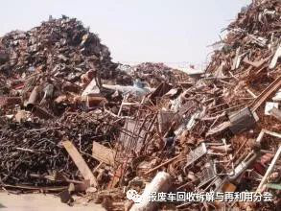
2018年1月11日，从环保部获悉，近日环保部会同国家质检总局联合发布了《进口可用作原料的固体废物环境保护控制标准—冶炼渣》等11项国家环境保护标准，进一步提高了进口固体废物的环保标准。
环保部土壤环境管理司有关负责人表示，2016年进口固体废物约4658万吨，主要进口废物类别分别是废纸、废塑料、废五金类，占到了88.9%。按照现行环控标准中夹杂物含量要求估算，以上三类进口固体废物夹杂物的总量近60万吨。环保部有关部门负责人表示，中国在固体废物的进口管理方面，未来会进一步加严。
11项环控标准全面加严
据了解，现行进口可用作原料的固体废物环境保护控制标准共有13项(GB16487.1——GB16487.13- 2005)，分别包括骨废料、冶炼渣、木、木制品废料、废纸或纸板、废纤维、废钢铁、废有色金属、废电机、废电线电缆、废五金电器、供拆卸的船舶及其他浮动结构体、废塑料、废汽车压件，各标准控制的重点是夹杂物和放射性污染。
现行环控标准于1996年首次发布，2005年第 一 次修订。多年来，标准的实施对加强进口固体废物环境管理，防范进口废物及其夹杂物带来的环境污染风险，构建和维护固体废物进口的正常贸易秩序发挥重要作用。随着我国经济社会的快速发展，近年来进口固体废物带来的环境风险凸显，现行环控标准控制要求已无法适应和满足当前环境管理的新形势和新要求。
环保部土壤环境管理司有关负责人介绍，根据进口废物目录最新调整情况，本次修订标准涵盖了目前所有许可进口固体废物的11项标准；同时废止2009年已明确禁止进口的骨废料、2017年年底禁止进口的废纤维相关的2项标准。因而，此次修订实际为11项标准。
此次标准修订主要体现在5个方面，包括：对进口废物的放射性污染控制、危险废物控制、加严非危险性废物的夹杂物指标、控制废物自身品质、增加检验原则等。
具体来看，新标准保留了2005年标准中的放射性控制要求，并且增加了外照射贯穿辐射剂量率的要求；明确对《国家危险废物名录》中列出的废物种类以及经过危险废物鉴别方法和标准鉴别的危险废物，控制要求统一定为0.01%；除废塑料、供拆卸的船舶及其他浮动结构体标准中一般夹杂物指标维持不变外，将废有色金属标准中一般夹杂物控制指标调为1.0%，其他标准中一般夹杂物限值要求调为0.5%。
同时，修订标准适当对废物自身品质加以考虑，例如，废纸标准中严格限制混入被焚烧或部分焚烧的废纸以及被灭火剂污染的废纸，废有色金属和废钢铁2项标准中对含有的粉末物质比例进行控制，进口废五金电器中可回收利用金属的含量由不低于废五金电器总重量的60%提高到80%等；除供拆卸的船舶及其他浮动结构体标准外，其他10项标准在检验部分均增加一条检验原则性要求。
三类进口废物占“大头”
环保部土壤环境管理司有关负责人称，据统计，2013年以来，海关缉私部门查获以伪报、夹藏等方式走私洋垃圾案件338起，查证涉案废物125万吨。2016年进口固体废物约4658万吨，主要进口废物类别分别是废纸、废塑料、废五金类，占到了88.9%。按照现行环控标准中夹杂物含量要求估算，以上三类进口固体废物夹杂物的总量近60万吨，而且基本都是需要无害化处置的不可利用废物，严重挤占了我国有限的环境容量，其处理处置也严重威胁我国的生态环境安全。
大量不合格固体废物、走私进口废物案例表明，进口废物不但导致环境污染风险日益严峻，而且存在危害人民群众身体健康的风险，产生了恶劣的社会影响，有必要制定从严的环境保护标准加以管控。
一位做资源回收的业内人士表示，近年来，我国在进口固体废物上的政策一直都是收紧的趋势。
2017年4月，中央全面深化改革领导小组第三十四次会议审议通过《关于禁止洋垃圾入境推进固体废物进口管理制度改革实施方案》，会议指出，要以维护国家生态环境安全和人民群众身体健康为核心，完善固体废物进口管理制度，分行业分种类制定禁止固体废物进口的时间表，分批分类调整进口管理目录，综合运用法律、经济、行政手段，大幅减少进口种类和数量。要加强固体废物回收利用管理，发展循环经济。
2017年7月，环保部介绍，2017年底之前，中国将紧急禁止生活来源废塑料、钒渣、未经分拣的废纸和废纺织原料等4类24种固体废物入境。
对于在固废进口政策上的收紧，上述资源回收的业内人士认为，对我国中远期的固体废物回收市场发展是利好的，但是短期内看对于长期依赖进口的部分国内市场是有影响的。
为此，一位中国有色金属工业协会的专家说，未来是对禁止洋垃圾进口的力度越来越大，2017年以来进口标准和进口数量己经严格控制，市场己经对此标准有所适应，国外也早己清楚，受影响的主要是从事进口的企业。
（来源： CELVE 报废车回收拆解与再利用分会）

废钢年报：回顾2017，展望2018！满满都是干货！

一、2017国内废钢市场运行情况回顾及分析
1.1行情：急速下跌到艰难回升，一场属于废钢人的逆袭
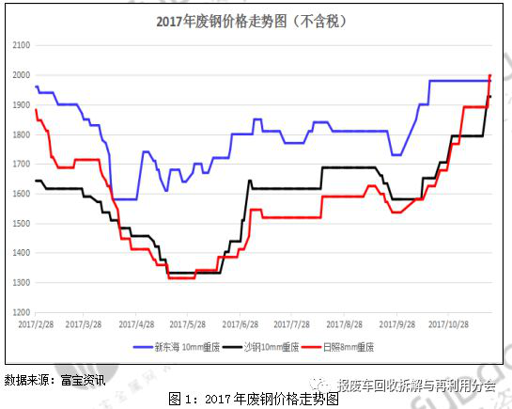
2017年国内废钢价格走势大体上可以分为两个阶段：急速下跌，震荡攀升。
第一阶段，也就是1-5月期间，由于国家强势取缔中频炉，导致废钢资源阶段性过剩，大量废钢资源涌现，全国各地钢厂门口均排满了送废钢的货车，朋友圈一度被“废钢海洋”的视频刷屏，废钢价格急速下跌。在这一阶段，日照8mm重废累跌640元/吨，沙钢10mm重废累跌350元/吨，唐山新东海10mm重废累跌380元/吨。
第二阶段，也就是5月底至今，随着优质资源争抢进入白热化，以及压饼、破碎等加工工艺逐步得到普及，废钢价开始了艰难攀升的旅程。在这一阶段，“南货北上”成为潮流，大量调货商从南方，甚至广东等地调货装柜，发往唐山。同时，铁屑饼、破碎料、钢筋切头成为畅销产品，也带动了差料资源价格的上涨，譬如刨花、剪切料和钢筋头等，从而形成了整体趋势的震荡上行。在这一阶段，推动废钢涨价的主要动力在于转炉大量提升废钢用量、电弧炉投产提速、废钢出口激增等，使得因取缔中频炉导致的废钢需求下降得到了一定程度上的修正。
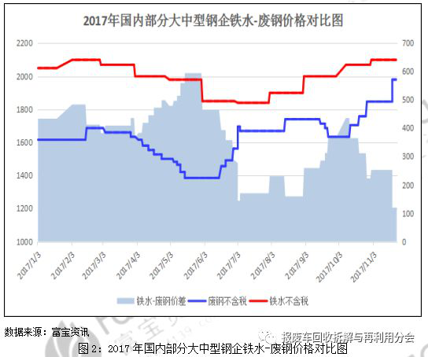
1.2 成本-废钢炼钢优势凸显，钢厂纷纷加大废钢用量
随着中频炉逐步出清，废钢资源大量涌现，价格出现明显下滑，利用废钢资源炼钢的性价比远高于铁矿冶炼，钢厂纷纷加大废钢使用量。据富宝调研了解，2017年开年以来，国内部分大中型钢企铁水成本与废钢采购价最大价差超过了600元/吨，每多使用一吨废钢就能给企业多带来600元的利润，这使得钢企对废钢青睐度明显上升。然而，随着废钢价缓慢回升，第四季度废钢较铁水价差约为120元/吨，算上化钢成本，废钢的竞争优势已不明显。
之所以第四季度废钢价格仍能保持坚挺，主要原因在于：1、北方限产，部分钢企为保证铁水产量，在高炉中添加碎料废钢，刺激优质废钢价格居高不下，带动差料废钢上涨。2、废钢加工行业蓬勃发展，加工配送基地吸纳了大量的废钢资源，多进少出，形成了“蓄水池”，带来了一部分需求。3、钢厂利润情况好，螺纹钢毛利润高达1000-1300元/吨，刺激部分厂家为保证产量，允许废钢吃掉一部分单吨利润，换取“薄利多销”，提高总利润。4、票税问题，影响钢厂到货量，为保证春节期间的冶炼需求，钢厂不得不以价换量，提高废钢库存。
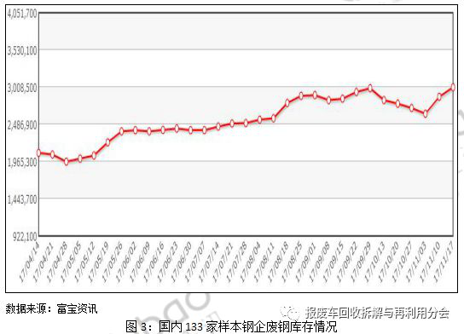
1.3 钢厂-库存维持高位，配比不断提升
据富宝跟踪国内133家样本钢企废钢库存的情况来看，11月份废钢总库存约为300万吨左右，平均使用周期在20天左右，其中，比较低的企业在7-10天用量，比较高的在30-40天。岁末年底，不少钢企有提高库存以应对春节期间消耗的打算，预计库存将呈上升趋势。而废钢配比方面，随着钢厂不断尝试、实验，部分钢厂废钢比已经提高到30%，主要使用废钢环节为：高炉、铁水沟、铁水包、转炉、钢水包。其中，为保证钢水温度，多数钢企采用了对废钢进行炉前预热的办法。根据废钢协会数据，2017年1-9月国内钢企废钢单耗为158.5KG/T，比2016年同期提高51.4KG/T，废钢比为15.85%，比去年同期提高5.1个百分点。其中，转炉废钢单耗122kg/T，比去年同期提高53.7KG/T；电炉废钢单耗619.2KG/T，比去年同期提高18.4KG/T。
1.4 供应-废钢积蓄、产出进一步增加，废钢过剩不可逆
根据中国工程院院士、中国金属学会理事长翁宇庆介绍，废钢可以分为自产废钢、加工废钢和折旧废钢三类，各类废钢的产生量大致如表1所示。
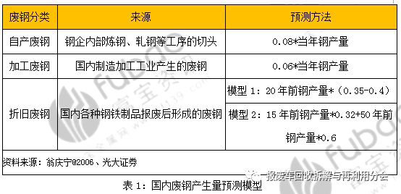
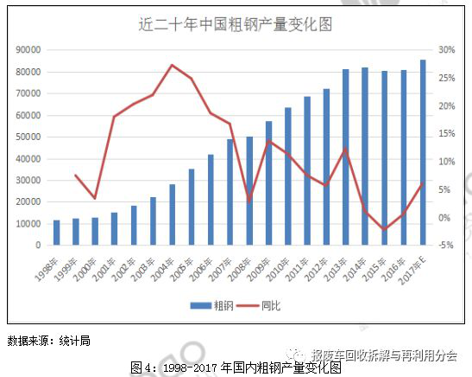
根据以上模型及近20年的粗钢产量来估算，2017年我国废钢产生量约为1.6-1.8亿吨。而按照废钢协会公布的数据看，1-9月我国的钢企废钢消耗总量是1.01亿吨，预计全年废钢消耗约为1.4亿吨。可以看出，由于近二十年来我国粗钢产量持续、爆发式增长，国内废钢资源产生量正在逐年提升，废钢过剩进程不可逆。
据光大证券王招华团队测算：假设中国的钢铁产量从2017年开始，每年下降1.5%直至2035年，那么中国的废钢资源丰富程度将在2016-2020年期快速提升，折旧废钢占当年钢产量的比重在2030年有望达到40%。
1.5 需求-去“中、工频炉”导致需求锐减，转炉、电炉、出口成新增长点
在取缔地条钢、关停中频炉行动中，废钢需求阶段性锐减，价格表现相对低迷，转炉、电炉、及出口趁机崛起，成为新的需求增长点。
在这一过程中，存在几个问题：
- 中频炉停产到底减少了多少废钢需求？
2、转炉加大使用量，增加了多少废钢需求？
3、电弧炉复产、投产、扩容带来了多少废钢需求？
4、出口暴增对于国内废钢意味着什么？
第一个问题：中频炉停产到底减少了多少废钢需求？
在中频炉时代，富宝跟踪的样本钢企中，有112家是利用中频炉来生产的，其中包含两类：一类是纯中频炉，没有电炉；另一类是有电炉，只不过中频炉性价比更高，关电开中进行生产。我们把第二类企业拆分成两部分，原有废钢需求计为中频炉减少的需求，关中开电后的需求计为电炉复产、投产、扩容带来的新增需求。
结果表明：按照这112家企业2016年的废钢需求来计算，关闭中频炉共导致废钢年需求下降7446万吨。也就是说，在可知的样本中，取缔地条钢、关停中频炉导致废钢需求下降了7446万吨左右。
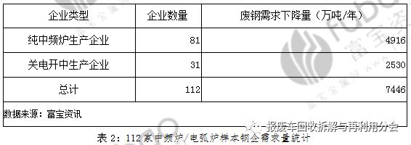
从另一个角度看，如果按照《中国冶金报》公开的数据进行理论计算：2017年我国26省市查处中频炉企业703家，共计淘汰中频炉3000多台，其中10吨以上中频炉约2000台，总容量约8万吨。在连续不间断熔炼、废钢资源充足的情况下，以上中频炉每年最多可消耗废钢2.9亿吨，按照30-50%的产能利用率算的话，每年的废钢需求也能达到1-1.5亿吨。当然，这只是理论情况。
第二个问题：转炉加大使用量，增加了多少废钢需求？
转炉加大废钢使用量，同样也包括两类情况：一类是以前采购废钢，现在加大使用量；另一类是以前不采购废钢，2017年由于废钢性价比高，开始采购废钢进行冶炼。在富宝跟踪的94家样本转炉厂（含拥有电炉的转炉厂）中，有60家企业属于第一类情况，按照日耗进行年化，废钢需求增量约为2252万吨；34家企业属于第二类情况，年化废钢需求增量为1464万吨。综合来说，由转炉提升废钢使用量带来的新增废钢需求为3716万吨。至于2018来自于这一块的废钢需求，还能增加多少？我们认为，当前94家样本钢企废钢年需求约为7000万吨，协会公布的平均废钢比为12.2%，2018年可初步按照再增加10%的用量来计算，预计明年的需求增量在700万吨。
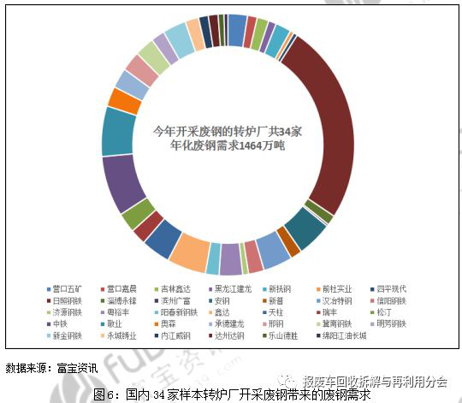
第三个问题：电弧炉复产、投产、扩容带来了多少废钢需求？
随着中频炉的退出，钢厂利润情况大幅好转，2017年电炉冶炼获得了飞速发展。在富宝平台跟踪的56家电炉企业（含复产、扩容、投产）中，按照日耗进行年化，约带来了2678万吨新增的废钢需求。根据2017年尾掌握的情况，国内不少钢厂仍在考虑置换电弧炉产能，预计2018年投产产能在1000万吨左右，按照协会61.9%的废钢比计算，这将带来620万吨左右的需求增量。
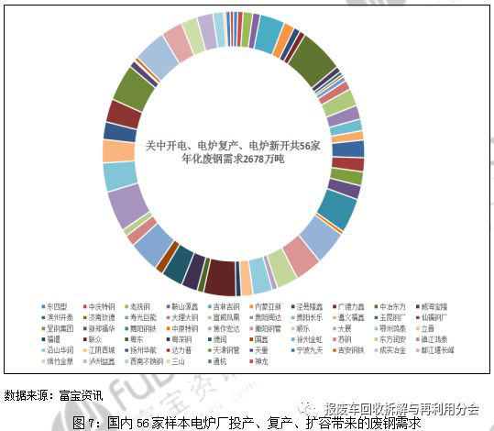
第四个问题：出口暴增对于国内废钢意味着什么？
2017年以来，我国废钢出口呈爆发式增长，2017年1-9月份累计出口废钢138.68万吨，而2016年全年的废钢出口量仅为1045吨。废钢出口量的大幅上升，对于国内废钢资源来说，也可以看做是一种需求的增量。富宝预计，2017年我国废钢出口量将超过270万吨，而进口基本保持平衡。也就是说，由于出口激增，将为国内市场带来270万吨的新增废钢需求。
2018年，随着废钢价格回升，废钢出口优势将明显下降，加上40%的高额出口关税，预计全年废钢出口量难有明显提升，粗略估算将在300万吨左右。
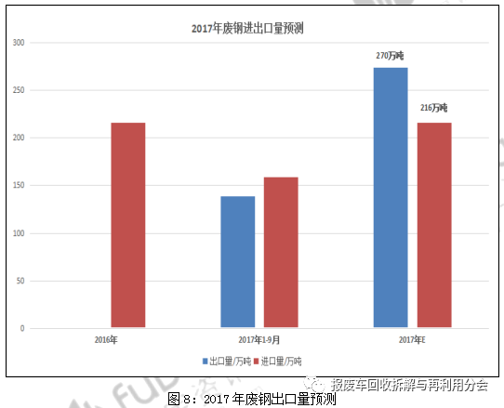
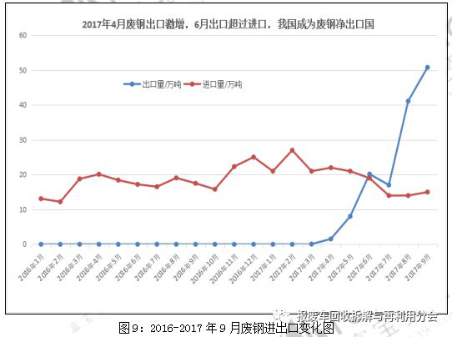
二、 2017废钢进出口情况回顾
2.1 2017年废钢出口量暴增1300倍
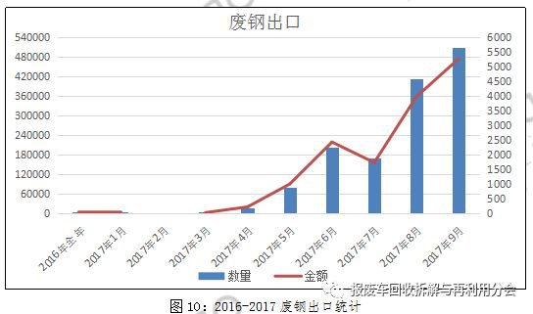
2016年全年废钢出口量共计1067.41吨，金额33.75万美元，平均单价316.21美元/吨。
2017年1-9月废钢出口累计138.69万吨，相比2016全年1067.41吨暴增1300倍。其中1月份废钢出口量仅为68.04吨，3月份增长至652.88吨，4月份爆发至1.54万吨，到9月份已高达50.81万吨。
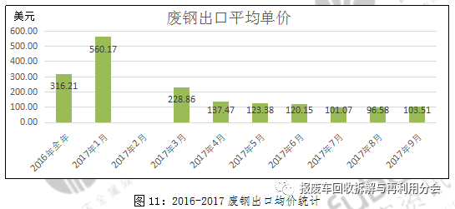
2016年废钢出口关税为40%，2016年废钢出口平均单价为316.21美元/吨，2016年12月底汇率约1：6.9，折合人民币2181.86元/吨。
2017年国务院关税税则委员会发布《2017年关税调整方案》，废钢出口关税未做调整，仍维持40%的出口关税。
2017年人民币兑美元汇率平均值约1：6.7。废钢出口3月份平均单价228.86美元/吨，折合人民币为1533.38元/吨；最低值8月份平均单价96.58美元/吨，折合人民币为647.07元/吨。
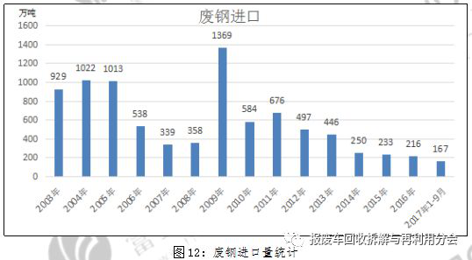
2.2 2017勉强维持的废钢进口
2017年1-9月我国废钢进口总量约为167.25万吨，同比去年1-9月152.98万吨减少14.27万吨。预计2017年废钢进口量全年在210万吨左右。
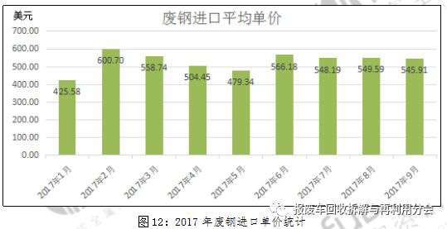
2017年1-9月废钢进口平均单价最低值出现在1月份，为425.58美元/吨，按照2017年人民币兑美元汇率平均值约1:6.7计算，折合人民币2851.4元/吨；最高值为2月份600.70美元/吨，折合人民币4024.7元/吨；下半年6-9月份相差不大，折合人民币约3600元/吨左右。
备注：我国进口废钢关税为0，仅有17%增值税。
- 2018废钢行业形势展望
3.1 废钢仍处于“供过于求”向新的“供需平衡”方向发展阶段
从废钢供应看，预计2018年国内废钢产生量约为1.6-1.8亿吨；从需求看，协会预计2017年国内废钢消耗量将达到1.4亿吨，按照前文的估算，预计明年转炉可再增700万吨，电炉新增620万吨，出口新增300万吨，预计废钢需求约为1.56亿吨。也就是说，废钢供需仍将处于“供过于求”向新的“供需平衡”方向发展。
值得注意的是，随着大中型配送加工基地的兴起，这些企业将形成废钢资源的蓄水池，使得供需将更快的实现“紧平衡”。
3.2 环保、票税和去产能政策刺激行业集中度提升，推动废钢加工业发展
从环保来看，自2016年7月开始，中央层面的环保大督查已经执行了四轮，在此期间，分别于2017年4月明确了京津冀大气污染传输通道“2+26”城市概念、8月印发了《京津冀及周边地区2017-2018年秋冬季大气污染综合治理攻坚行动方案》，从而引起北方地区的错峰生产、限产局面。环保对废钢市场的影响主要是三个方面：
- 从需求端来说，环保影响钢厂高炉、烧结、焦化的正常生产，影响铁水产量，进而影响废钢需求。这种影响又是双面的，一方面是铁水产量下降，转炉中能够加入的废钢会减少；但另一方面，在当前利润可观的背景下，钢厂并没有坐视铁水产量下降，都在绞尽脑汁的想办法提高铁水产量，大部分钢厂的做法是在高炉中添加钢筋切头、冲子等碎废钢，这样能提高入炉品味，加大铁水产量，这也是为什么冲子类废钢涨价十分凶猛的原因。在这个过程中，对废钢的需求是升还是降？这个其实是很难评判的，我们调研了一下也的确如此，有些厂子需求是增加的，有些是下降的。所以，这个过程中，我们更倾向于，优质废钢需求是增加的，差料需求是下降的，但优质废钢的价格如果涨，又肯定会对差料价格起到提振作用，所以从这个角度来说，环保是会刺激废钢价格上涨的。
2、从供应端来说，环保影响部分制造企业的正常生产、影响小型废钢回收加工企业的正常运营，这会导致供给端的下降，刺激废钢价格的上涨。
3、从市场情绪来说，环保导致停、限产会使得成品钢供应偏紧，引发市场的炒作情绪，推高钢价，在钢价走高的背景下，废钢从业者会在一定程度上滋生“废钢要涨价”的期待。所以，归根结底，环保将推动废钢价格上涨，并且推动废钢产业结构的优化。譬如小型回收企业干不下去就得上设备往大了做，往大了做就要更好的去做好环保；譬如高炉、烧结、焦化要限产，就想办法置换成电炉，废钢需求也会增加。
从票税方面看，自2017年5月19日国税总局公布2017年第16号文开始，全国范围内的票税整顿就拉开了序幕。对于废钢行业来说，最早的就是6月安徽省爆出了虚开废钢发票事件，从而导致整个安徽的废钢票都开不出来。此后，江苏、江西、湖北、辽宁、天津、上海等地也都受到了这方面的困扰和冲击。11月初江苏省国税局又通知全部不能开票，江苏地区的钢厂最近可能很头疼。如果成为常态化，这对于废钢回收商和钢厂来说，都是一个噩梦。对于回收商，除了从制造企业出来的余料外，其他从散户手中回收的废钢大部分是无票的，如果回收商无法开票，采购回来的废钢就没有办法顺利销往钢厂、没办法回款，最终的结果就是资金紧张，没法采购、或减量采购。对于钢厂来说，要保证生产，废钢资源又是必须要采购的，但是回收商没办法开票，就算他们把货送过来，财务上也没办法去平帐，所以钢厂也十分为难。11月份，除少数钢企采取对供应商打预付款采购废钢外，多数钢企只对供应商付款50%-80%，其余资金积压在帐，等到供应商票开出来再作为尾款进行支付，也有小部分钢厂甚至无法再收购不带票的废钢。那么，未来票税的问题会得到解决么？答案是肯定的。废钢资源回收利用是利国利民的大好事，国家肯定不会让票税问题长期困扰行业发展的。但是，既然国家开始查这一块，未来肯定是需要更加规范的执行办法，哪些企业会优先解决掉票税问题呢？个人认为，符合工信部《废钢铁加工行业准入名单》的企业将会被优先考虑，也就是说，票税问题将刺激大中型废钢加工回收企业尽快向准入基地发展，从而推动废钢行业集中度的提升。
从去产能角度看，随着取缔“地条钢”、严查中频炉行动的持续深入，钢铁行业去产能取得了快速的发展，不符合工信部相关文件规定的冶炼设备逐步退出市场，使得废钢资源的消费主体从以前的“中频炉、转炉”开始转向“转炉、电炉”。消费主体的转变，使得废钢资源的流通产生了明显的变化。譬如：重料与薄料、纯料与混料价格差明显拉大，废钢的加工要求越来越高。以前冷轧、热轧、镀锌薄料混在一起，我们叫做福建料，这类废钢对于中频炉企业来说，是很好的料子，融化速度快、效率高，价格居高不下，可以直逼钢板料的价格。但进入2017年之后，这种料子基本上已经是销声匿迹了，原因在于中频炉没有了，转炉又不爱吃这种轻料，而且混有镀锌的料子在环保上过不了关，钢水质量也会受影响。现在的福建料怎么办？基本上是冷轧、镀锌分类处理好，然后加工成冷轧压块、镀锌压块，销往部分愿意采购这种料子的钢厂或者铸造厂，多了加工步骤，还会被厂家嫌弃，跟以前的待遇可以说是冰火两重天。所以，去产能政策直接导致了废钢消费主体的变化，而消费主体的变化又导致了废钢资源料型要求的变化，推动了废钢加工行业的发展，以后如果没有废钢加工能力，单纯的只是做转手、垫资的贸易，可操作空间将会越来越小。
3.3 产业结构由“散户-黄牛-钢厂”演变为“散户-加工配送基地-钢厂”
以前我们的废钢资源流通大概是“散户-贸易商-钢厂”，这里面的贸易商往往只提供运输、垫资服务，部分也可以进行一些简单的加工。但随着钢厂对废钢采购的要求（尺寸、单重、堆密度、纯净度等）愈发严格，对废钢毛料进行精加工成为流通过程中十分重要的一个环节。我们废钢产业的结构，也将从以前的“散户-黄牛-钢厂”演变为“散户-加工配送基地-钢厂”。我们认为，未来废钢加工配送基地在废钢产业链中的地位，将相当于钢贸商在成品钢材销售中的地位，这些基地将成为废钢资源的蓄水池，为上下游客户交易提供缓冲地带。而不会再像2015年的时候，由于价格持续下跌，大家都不敢做库存，钢厂去市面上找货十分困难，以后这些基地将成为废钢社会库存的主要统计单位。
3.4 电炉炼钢将获得迅猛发展，转炉将不遗余力提升废钢比
随着中频炉退出历史舞台，我国的电炉炼钢将获得迅猛发展，转炉也将不遗余力的提升废钢比，为什么？先说电炉的，据我们调研了解，2017年存在的短流程电弧炉厂，很多之前都是用中频炉来生产的，民营企业居多，中频炉被取缔之后，原有人员进行了分流，一部分开始做起了废钢加工、贸易；另一部分由于之前有电炉指标，开始采用电炉来生产。这说明大家干这个行业几十年，已经很难从这个行业去剥离出来了，做熟不做生，所以，留下来用电炉来生产的企业，肯定会按照以前做中频炉的经验，在电炉冶炼的基本原理上，尽最大可能去提高生产效率、扩大经济效益，譬如我们就有了解部分电弧炉企业，通过废钢预热、保留钢水等方式，可以把一炉钢水的冶炼时间控制到40分钟左右。这也是为什么我们说，电炉炼钢将获得迅速发展的原因。至于转炉提升废钢比，这个基本上不用多说，转炉厂基本上都在做这方面的实验，譬如高炉里面加钢筋切头、小料，铁水包里面加冲子、碎料，转炉中加重料，钢水包中加纯净料等等，都在尽可能提高废钢用量。
四、 关于2018年废钢价格的几点猜想
4.1 废钢价格重心将继续上移，但很难出现大涨
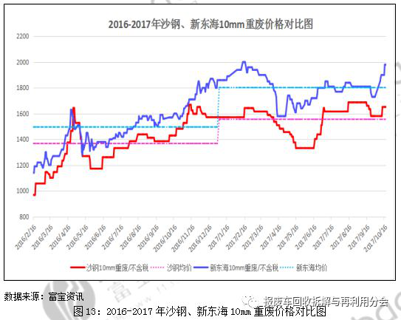
从图13可以看到，2017年新东海10mm重废不含税的均价是1803，较2016年涨了307；沙钢同规格不含税均价是1556，较2016年涨了188元/吨，2017年废钢的价格重心是有所上移的。我们预计，2018年废钢的均价仍将上移，主要原因在于废钢供需失衡在逐步修正。
2017年3-4月份废钢价格出现明显下跌的一个主要原因就在于取缔中频炉，使得废钢资源阶段性过剩，全国各地的钢厂门口都排满了送废钢的货车。但随着中频炉基本出清，未来的废钢需求是在逐步回升的。需求在回升，价格相对于螺纹钢来说又处于相对低位，可以预见到2018年我们的废钢年度均价是要高于2017年的。
至于难以出现大涨的主要原因则在于：
1、市场仍处于“供过于求”向新的“供需平衡”方向发展阶段；
2、螺纹钢价上涨空间可能不会太大。
为什么说螺纹钢上涨空间有限？
- 从历史价格水平上看，螺纹钢已经处于相对高位，继续上行空间不大。
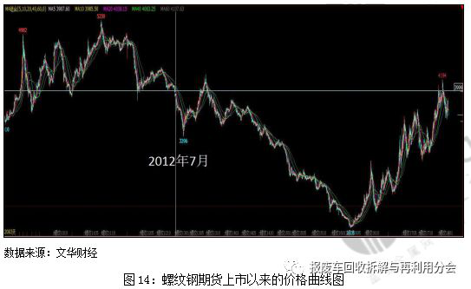
图14是螺纹钢期货上市至今的价格曲线图。可以看到，从2009年3月螺纹钢期货上市以来，除开前三年时间（也就是2012年7月以前），螺纹钢价能站到4000以上，后面的五年时间，螺纹钢很少有机会站稳4000的点位。而2009-2012年这段时间，螺纹钢价之所以能保持这么高价位，主要还是受四万亿投资计划的影响，当时的GDP、固定资产投资、货币投放和信贷投放，均处于一个较高的增长水平。但随着新一届领导班子上台之后，更多的强调经济增长质量，而非速度，这就注定了明年我们的经济增速依然是中低位水平。这样的一个经济增速水平下，螺纹钢往上的空间，估计不会太高。
- 从供应上看，当前钢厂利润可观，生产积极性高，资源供应充足。
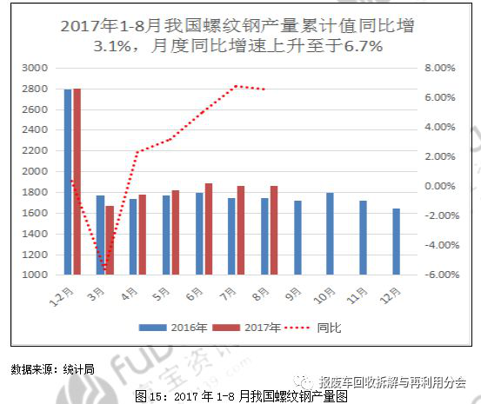
据富宝调研了解，2017年第三季度国内大多数钢厂轧制螺纹钢的毛利润在1000-1300元/吨，丰厚的利润将刺激产量保持高位，加重供给端的压力，使得螺纹钢涨价空间变小。根据统计局数据，每年我国的螺纹钢产量约在2亿吨左右。2017年1-8月，我国的螺纹钢产量累计值已经达到了1.38亿吨，同比增长3.1%，而7、8单月产量也达到了1800多万吨，同比去年增长达到了6.5%左右，充足的供给抑制了螺纹钢的涨价空间。
从需求上看，固定资产投资和房地产投资增速双双回落，螺纹钢需求增量有限
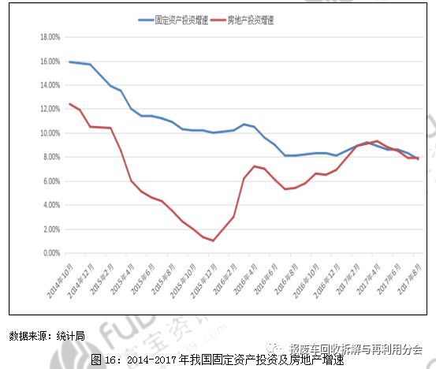
对于螺纹钢来说，主要的下游是房地产和基建，那对应的指标就是房地产投资额和固定资产投资额。从统计局给的数据来看，近年来，我国的固定资产投资增速持续下滑，而房地产投资增速在去年中央经济工作会议上提出“房子是用来住的不是用来炒的”口号之后，增速自2017年4月开始也有所回落。可以预见的是，房地产调控不松懈的背景下，2018年我们的螺纹钢需求增量是有限的。
综上所述，我们认为，2018年我们的废钢价格重心将继续上移，但很难出现大涨。
4.2 螺纹钢与废钢的价格将恢复趋同性，但仍维持较大价差
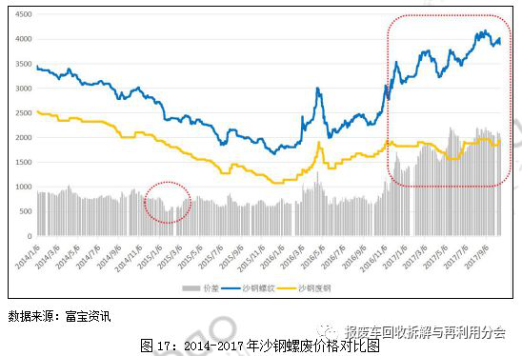
从图17可以看到，在以前，废钢价格是紧跟螺纹价格进行变化的，二者基本上涨跌同步，价差维持在900-1000元/吨，其中2015年初钢厂最困难（普遍亏损）的时候，价差只有500左右。但从2016年11月开始，二者走势开始背离，螺废价差持续拉大，达到了2000-2200，出现这种状况的主要原因在于供需错配。
为什么说2018年螺废价差将恢复趋同性？
1、从情绪上来说，钢厂和供应商是一脉相承，唇亡齿寒的关系，除非钢厂能够完全自己解决废料加工和有充足的流动资金来压库存的问题，不然供应商就永远有存在的必要。所以钢厂其实并不期望把供应商挤出市场，而是希望能跟供应商建立长期、稳定的战略协作关系。在这种关系下，当螺纹钢价涨得风风火火、钢厂开始吃肉的时候，供应商也会希望能喝点汤，会有盼涨情绪，所以螺废价格表现趋同性是供需双方长期合作的一个情感基础。
2、从供需上来说，随着废钢供需逐步实现新的平衡，钢厂想顺利采购到货源，尊重长期以来的市场规律可能是一个更合理的选择。
至于仍将维持一个较大价差的主要原因，则在于市场仍处于逐步实现新平衡阶段，采购方在交易中将拥有更多话语权。
4.3 北方废钢价高于南方，“南废北上”成为常态
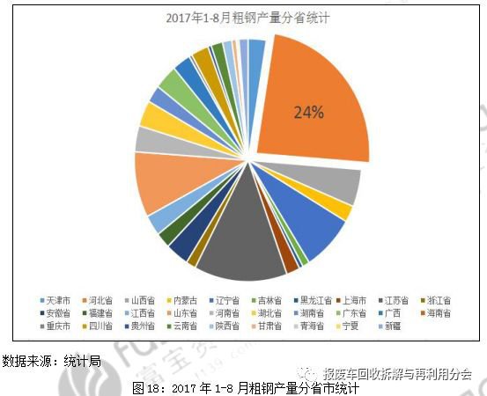
在中频炉被取缔以前，西南、华南地区的废钢价格是全国最高的，但随着中频炉被取缔，华北一下成为了全国废钢最高的地方，2017年上半年很多唐山的调货商全国各地调货，最远甚至到了广东去装柜发往唐山，南货北上成为一种潮流。我们认为，2018年南货北上依然会持续，且成为一种常态。主要原因在于，中频炉被取缔了，电弧炉由于去产能政策、经济效益等因素制约，要发展起来还需要时间，转炉是废钢消费的主体，而河北作为全国钢产量最大的省份，对废钢的需求是可想而知的。图18是2017年1-8月国内各省市粗钢产量图，河北的产量占到了24%，说明就算在严厉的去产能政策下，“世界钢铁看中国，中国钢铁看河北”的说法仍未过时，河北钢铁企业对废钢仍有很强的需求。再加上当地钢铁企业充分的竞争关系，河北废钢居高不下可能会成为常态，给南方钢企带来一定的采购压力。
4.4 优料价格坚挺，薄料将出现明显上涨，加工商利润或下降
最后一个猜想，是关于料型的猜想，我们认为，明年优质废钢价格仍将保持坚挺，而薄料价格随着加工设备的到位价格将出现明显上涨。
2017年最开始废钢资源大量涌现的时候，北方钢厂率先表示，只要8个厚、10个厚的废钢，其他废钢一律不要，或者扣吨，这是抢优质料，但优质料毕竟是有限的，当发现高价也没办法保证优质料的持续供应时，薄料就成为钢厂必然的选择，尤其是当薄料被经销商加工成足以媲美重型料产品的时候，钢厂肯定是愿意吃的。
2017年我们出现了几个网红设备，最开始是屑饼机，然后是破碎机和钢筋剪断机，这三种设备的兴起，都是源于商家在不断进行设想、求证，如何更好、更高效的利用轻薄料等差废钢，来满足钢厂需求。这种感觉就像供应商跟钢厂搞对象，套句时髦的话就是“钢厂虐我千百遍，我待钢厂如初恋”，千方百计的去满足、迎合钢厂需求。当然，最主要的动力还是源自于这样做能够获得更大的利润空间。
2018年，随着各种废钢加工工艺的普及、加工设备的到位，薄料、毛料废钢也将成为市场争抢的对象，价格自然也会出现一定程度的上涨，而且随着竞争更加充分，加工商的利润空间也会有所下降。（文章来源：CELVE 报废车回收拆解与再利用分会 富宝废钢）

2017二手车销量或将维持20%增速，2018将推动税政改革？

1月3日，中国汽车流通协会召开月度形势分析会，会上回顾了2017年1-11月汽车流通总数据，预测了2017年全年销售情况。
根据协会统计，新车销售方面，由2017年12月经销商库存预警指数低于警戒线可以看出，经销商普遍认为新车市场处于稳中小优的状态，对于2018年1月，多数经销商预计市场需求将有所下降。
进口车市场方面，2017年1-11月累计进口110.2万辆，累计同比增长18.2%，进口量持续稳健增长，其中累计平行进口15.8万辆，同比增速39.5%。2017年1-11月累计销售81.9万辆，累计同比增长1.3%，终端需求趋势性放缓。
二手车方面，预计今年二手车销量将继续保持20%的年增速，2017年二手车总销量将突破1200万辆。
新车市场稳定，2017年12月汽车经销商库存预警指数为47.7%
中国汽车流通协会产业协调部主任回玉梅在会上解读了12月汽车经销商库存预警指数：“整体来说，汽车经销市场在12月份有一个翘尾，无论是新车还是二手车，市场情况都比较好。”

中国汽车流通协会发布的2017年12月汽车经销商库存预警指数为47.7%，环比下降2.1个百分点，库存预警指数位于警戒线之下。年末的市场比较稳定。
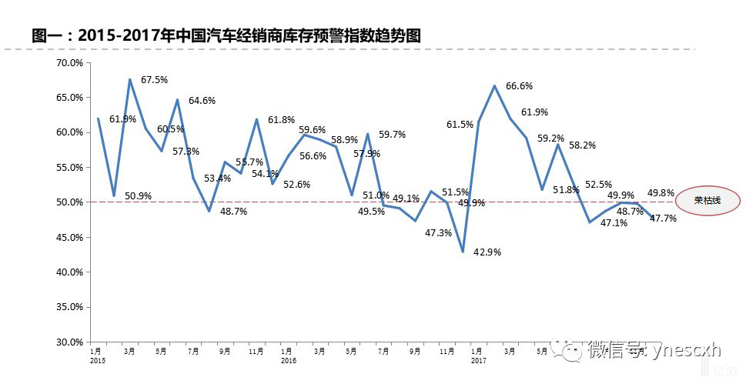
（2015-2017年中国汽车经销商库存预警指数趋势图）
汽车经销商库存预警指数是通过汽车经销商的购销存调查，计算各品牌汽车库存状况和行业综合库存系数，反映汽车经销商的汽车品牌当前的库存深度，引导厂家合理安排生产，降低经营风险。
对于2018年1月份的市场情况，协会调查结果显示，参与调查的经销商中认为市场需求“减少”的人数最多，比例为42.5%。12月进入年底，部分经销商为了年底冲量及清库存，进行降价促销，导致利润率降低。
所以，多数经销商预计，进入1月，市场需求将有所下降。据回玉梅分析，1月份季节性的影响加之春节因素，市场虽然没有12月份这么好，但是也不会恶化到很严重的程度，“经销商这块资金周转比较好，经营状况比较好，整体来说还不错。基本上销量、库存和经营状况都是比较正常的规律，并没有大幅度的利好或利空。”
2017年1-11月全国二手车累积交易1117万辆，预计2017年总销量将在1230万-1250万辆之间
根据流通协会公布的数据显示，2017年1-11月，全国二手车累积交易1117万辆，累计同比增长19.97%。预计全年交易量将突破1200万辆。2017年1-11月，交易额7345.89亿元，同比增长38.29%。
中国汽车流通协会副秘书长罗磊在会上分析了二手车交易额大幅增长的原因：“一是二手车的平均交易价格超过了十万，这跟2017年整个消费结构相关。二是由于新车市场中低端乘用车需求下降，中高端（需求量）上升，反映在二手车市场就是平均交易价格上升。”
2017年11月单月，全国二手车市场交易量114.60万辆，交易量环比上升10.49%，去年同期交易量为99.35万辆，本月同比增长15.35%。
互联网电商平台方面，根据汽车流通协会对部分B2C电商平台的统计，11月份共上传车源18万辆，周转周期57.8天。线下的渠道销售平均的库存周期是21.6天。线上渠道的周转效率仍然远远低于线下。
可见，二手车电商发展至今，对整体行业的交易效率并没有突出贡献。而2017年开始发力的汽车新零售，或许能够通过让线上与线下渠道更好的结合，加速二手车周转周期。
据二手车评估机构精真估CEO周广印统计，2017年12月整个互联网的车源总量为78万辆，相比11月份上涨了2.21%。
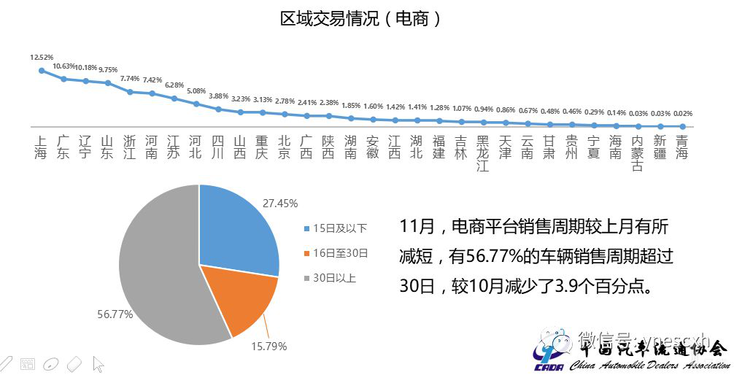
（2017年11月电商交易统计）
二手车交易区域分布情况，华东区域占三分之一左右，中南占20%，华北占将近20%。使用年限，3-6年占比43.75%，3年以内不到四分之一。价格分布，3万块钱以下占36%，3-5万的占19.73%，5-8万占17.32%，8万元以下的车辆仍然占70%以上。
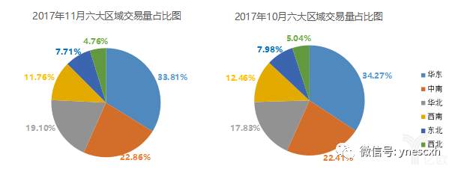
（2017年11月二手车交易量区域分布）
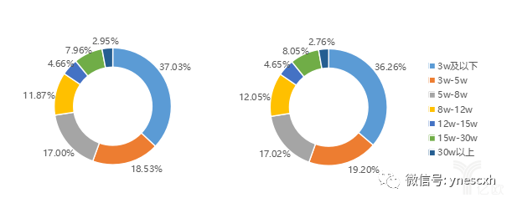
（2017年11月价格区间分布）
据罗磊介绍，2017年，“行”认证的经营机构共检测车辆28000辆。他认为这个检测量不高：“这与我们对线下的机构不断升级和管理有关。检测车辆数量从10月份开始有了突然的增长，这是由于我们在6月份到9月份之间，对渠道进行了梳理，对于违规的车源机构进行了直接的清理，保证“行”认证执行的有效性和可靠性。”
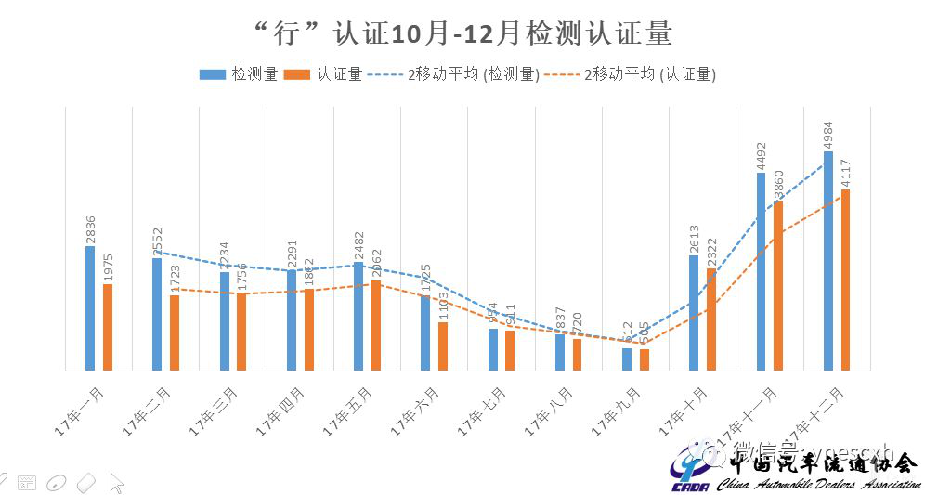
（“行”认证2017年检测量）
对于第三方机构的加入，罗磊表示：“精真估、好车伯乐等等这样的机构加入了行认证以后，给行认证增添了非常强的活力，使得认证量在10月份以后每周都超过2000辆，我希望2018年每周的认证量超过万辆。”
除此之外，行认证还增加了新的功能——一键分发，增加认证车源的线上曝光率。中国汽车流通协会行认证办公室与搜狐汽车和淘车建立了合作关系，通过行认证的车辆可以一键上传到合作媒体，“今年仅仅是两个，明年大家想到的电商平台，我们会慢慢的逐渐接入。”
推动建立“二手车指导价”体系、革新税收制度
中国汽车流通协会秘书长肖政三提出：“我们准备在全国搞一个，按固定时间频次发布的全国性汽车指导价、二手车指导价，税务部门也好，工商部门也好，他们要核查经销企业的销价是否有很大的作假，就拿这个对照，我们给出一个正常价格范围。”
肖政三认为，二手车价格体系与税收问题不解决，大型的经销商不可能进来的，“所以把税的问题解决了，非常具有实力的经销商就会进来，二手车的经营主体将会发生革命性的变化。大企业本身就有承诺保障，售后保障等等相对夫妻店来的更具体，来的更实惠一些。消费体验就会更好。所以，二手车行业的发展才会提速。”
陕西·西安正处在“一带一路”建设、国家中心城市、国际化大都市建设三大机遇的叠加期。是继北京、上海之后，第三个从国家层面定位建设国际化大都市的城市。是国家“一带一路”战略重要节点城市，在诸多领域具有先行先试优势。亿欧此次会议，旨在服务陕西积极融入“一带一路”建设，将陕西政策红利进一步传播到更多企业中去。为北上广深杭等优质产业创新企业寻求新的增长点、市场拓展区域以及合作伙伴。为陕西省引入更多的合作企业，从品牌建设和舆论阵地上予以支持。
（文章来源：亿欧）

动力电池报废成新常态
市场广阔却道路坎坷

动力电池的污染威胁，在于它报废之后的后端处理环节。如果回收处置不当，它也极有可能重蹈当年铅酸电池覆辙，对环境造成严重污染。我国新能源汽车及动力电池在回收、运输、拆解、梯次利用等方面尚存短板，仍需补齐。
近年来，国内新能源汽车市场规模不断增长，动力电池的需求也不断增长。由于新能源汽车动力电池报废年限为5-8年，预计于2020年左右新能源汽车及动力电池会进入报废高峰期。
据中国汽车技术研究中心预测，到2020年，中国电动汽车动力电池累计报废量将达到12万——17万吨。而其他研究机构预测的数据则更高，届时报废量将超过24.8万吨，这大约是2016年报废量的20倍。
此后新能源汽车的报废将成为新常态，动力电池的回收利用将决定着新能源产业链的高效循环和可持续发展。
市场广阔但道路坎坷
市场分析认为，我国动力电池回收市场十分广阔。从废旧动力锂电池中回收钴、镍、锰、锂、铁和铝等金属所创造的回收市场规模在2018年将超过53亿元，2020年将超过100亿元，2023年废旧动力锂电池市场将达250亿元。
然而面对如意蔚蓝的市场，国内众多新能源汽车主机厂显得有些“兴趣缺缺”，更多是和电池厂商纠结于回收利用主体责任，导致动力电池回收更多停留在研究层面。
尽管近两年国家出台了多项相关政策对新能源汽车动力蓄电池循环利用产业进行规范和引导，动力蓄电池循环利用产业链各参与主体也均在积极开展相关研究和探索，但产业当前还存在回收体系仍未有效建立、梯级利用企业条件不明确、循环利用相关技术亟待突破等问题。
还需警惕的是，国内已经有大量废旧电池流入了非正规渠道，非正规回收企业拥有成本优势，而这带来的行业乱象将很快显现。
国家标准保驾护航
所幸的是， 国内首个关于动力电池回收利用的国家标准，《车用动力电池回收利用拆解规范》从2017年12月1日起正式实施。2018年2月1日起，《车用动力电池回收利用余能检测》等3项动力电池新国标也将正式实施。
广东省循环经济和资源综合利用协会内部人士指出，统一相关标准是未来政策努力的方向，尽量建立统一的标准有利于回收链条的运行。但还是鼓励差异化，因为能量密度等技术指标是电池企业市场竞争中竞争力的体现，统一标准的内部的架构还需要探讨。
有序的动力电池回收，前提条件是三码合一，即电池编码、汽车VI码和回收编码，将这些录入国家平台，才能保证电池报废以后的流向可控。
2018前后出现“报废潮”
总体来说，我国新能源汽车及动力电池在回收、运输、拆解、梯次利用等方面尚不成熟，需要实践推进和修正完善，尤其是监管执行力度将决定着动力电池回收的有效性。
就近期而言，诸多业内人士普遍认为，中国首批动力电池将会在2018年前后出现大规模退役，在未来3到4年内，动力锂电池将会出现“报废潮”，市场的爆发势在必行。着手布局动力电池回收的企业，也终于有了动静。
格林美、邦普集团、芳源环保、桑德集团等专业资源回收公司;超威集团、猛狮科技、沃特玛、豪鹏科技、中航锂电、比亚迪、CATL、国轩高科、比克电池等在内的动力电池企业，都将有望形成先发优势，领跑全局。
（文章来源： 资源强制回收产业创新战略联盟）

商务部：大力活跃二手车市场 深挖汽车新兴消费潜力

商务部于1月18日召开例行发布会，新闻发言人高峰对外发布近期商务领域重点工作情况，并现场回答媒体提问。高峰表示，2017年新能源汽车销售增速达53.3%，预计2017年二手车交易量超过1200万辆，同比增加20%。商务部下一步将继续深入推进实施《汽车销售管理办法》，推动行业管理制度修订完善、研究支持汽配维修、消费型改装等相关产业发展，深挖汽车新兴消费潜力。
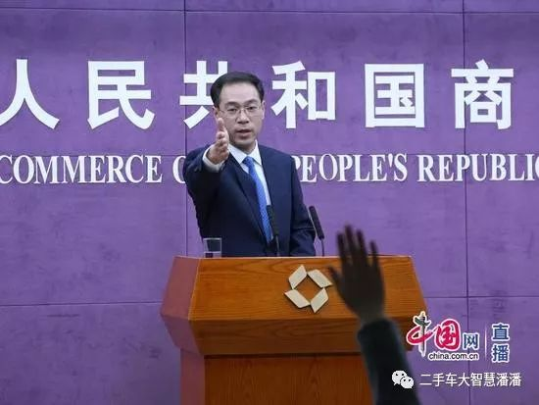
高峰 商务部新闻发言人
新闻发布会上，高峰介绍了2017年我国汽车市场发展情况和2018年汽车市场的发展趋势。
高峰表示，“新稳”是指新车市场保持平稳发展。2017年我国汽车销量达2887.9万辆，同比增长3%，再创历史新高，连续九年居全球第一。汽车消费结构进一步调整优化，新能源汽车销售增速达53.3%，自主品牌乘用车市场份额提高了0.7个百分点。“旧快”是指二手车市场保持快速增长。在2016年快速增长的基础上，预计2017年二手车交易量将超过1200万辆，同比增速达到20%左右，活跃二手车政策效果正在加速显现。
同时，汽车消费规模不断扩大。2017年前11个月，限额以上单位汽车类商品零售额接近3.8万亿元，同比增长6%，占同期限额以上单位消费品零售额的26%，汽车在稳增长、扩消费中发挥了关键作用。
高峰称，2017年，商务部着眼汽车全流通链条，抓住新车、二手车、平行进口汽车、老旧车等关键节点，加快推进汽车流通领域供给侧结构性改革。
一是发布实施《汽车销售管理办法》。打破汽车销售品牌授权单一体制，实行多样化销售模式，鼓励发展共享型、节约型、社会化汽车流通体系，平衡零供关系，强化消费者权益保护，进一步激发了汽车市场活力。
二是大力活跃二手车市场。重点推动取消二手车限迁政策，明确取消限迁政策标准，加大督促力度。截至目前，绝大部分省份已按要求取消了限迁政策。
三是扎实推进汽车平行进口试点取得实效。指导试点地区加快复制推广“一平台四体系”等成熟经验。2017年平行进口数量达13.6万辆，同比增长109%，车型近180个，有效满足了多样化、多层次消费需求。
四是推进报废汽车回收拆解行业改革。配合有关部门修订管理办法，加快推动行业改革发展。2017年，全国累计回收废旧机动车174.1万辆，为扩大新车消费创造了空间。
高峰透露，下一步，商务部将继续深入推进实施《汽车销售管理办法》，推动行业管理制度修订完善、研究支持汽配维修、消费型改装等相关产业发展，深挖汽车新兴消费潜力。
（文章来源：中国汽车流通协会）

汽车拆解行业：再制造放开
开启行业千亿空间

- 报废汽车回收再利用率提升空间大
汽车保有量稳步增长，报废高峰渐近。2016 年我国汽车产销量突破2800 万辆，汽车保有量突破2 亿辆。以我国汽车的一般使用年限8-10 年计算，2017 年废旧汽车理论报废量将突破800 万辆，2019 年左右将超过1300 万辆，并保持高速增长，报废汽车高峰期将至。
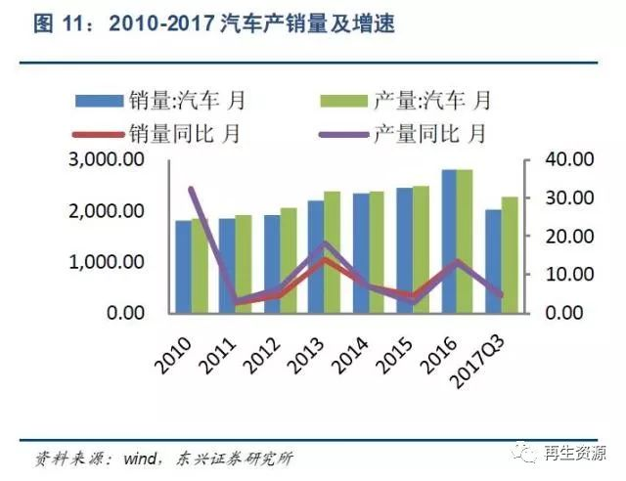
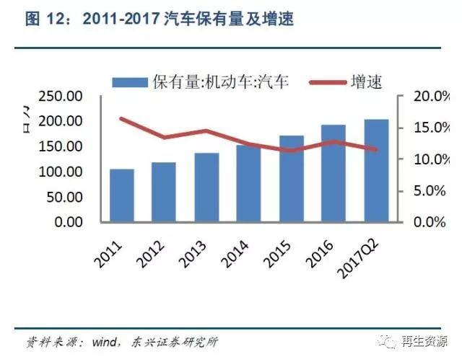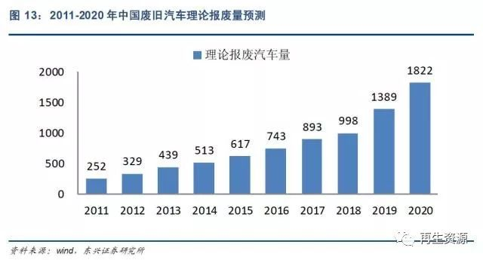
实际正规回收率偏低，有较大提升空间。根据2001 年国务院发布实施的《报废汽车回收管理办法》规定，任何单位或个人不得将报废汽车出售、赠予或者以其他方式转让给非报废汽车回收企业的单位或者个人；不得自行拆解报废汽车。但由于执法不到位、私家车正规报废补贴不足、消费者法律意识淡薄等原因，大量的报废汽车流入了回收黑市。黑市拆解企业违规将零部件翻新售卖、销售拼装车，因而回收价格可达正规渠道的3 倍。未来随着监管逐步规范趋严、307 号文重新修订、私家车报废补贴等政策出台，正规回收率有望提升。
- 再制造是构成汽车拆解循环经济闭环的关键环节
报废汽车相比其他回收原材料，具有存量大、资源价值高、零件可再制造应用等特点。报废汽车中含有大量可再生资源，72%的钢铁（69%钢铁+3%铸铁）、11%的塑料、8%的橡胶和6%的有色金属，汽车上的钢铁、有色金属材料的零部件90%以上都可以回收、利用，玻璃、塑料的回收利用率可达50％以上。
汽车拆解行业按照处理流程，产业链可大致分为回收环节、拆解环节、破碎环节和再制造环节。
拆解流程一般分为：
1）预处理：拆卸蓄电池、车轮；
2）拆卸危险部件：如气囊、安全带等；
3）回收液体、拆解滤清器；
4）外部件拆卸：灯、保险杠、玻璃；
5）内饰件拆解：座椅、地板、内饰、电器件；
6）总成拆解：发动机、变速器、催化器；
7）拆解完毕后，把车壳送往破碎公司进一步处理，可再制造的零部件送往再制造公司进一步处理，不可再制造的进行报废处理。
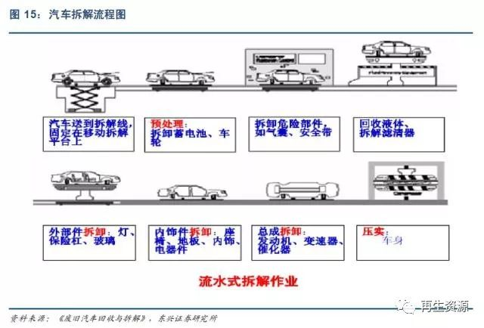
汽车零部件再制造是指把旧汽车零部件通过拆解、清洗、检测分类、再制造加工或升级改造、装配、再检测等工序后恢复到像产品一样的技术性能和产品质量的批量化制造过程。再制造工艺主要包括尺寸修理法及高新技术尺寸恢复法。
尺寸修理法：不考虑原始设计尺寸，通过切削等加工来恢复原来配合形位公差、粗糙度等技术指标，并形成修理尺寸，配件则需按修理尺寸进行制造，因此成本较低。
高新技术尺寸恢复法：采用先进设备及工艺使得废旧品尺寸恢复至新品设计尺寸的一种方式，主要包括表面工程技术（如电刷镀、电喷涂、热喷涂）及激光加工技术等，该方式能恢复新品的设计尺寸，耐磨性、消除表面应力等性能优。
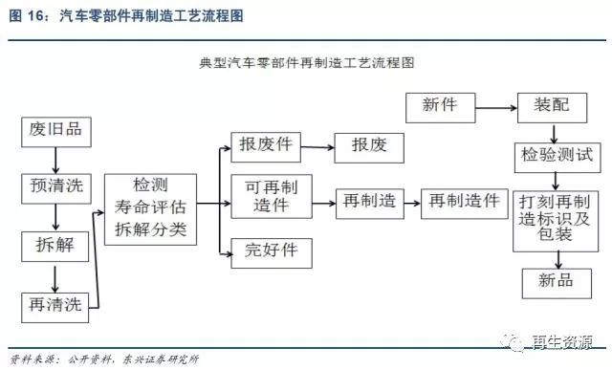
再制造不同于维修，具备性能接近或超越新品，规模化的特点。
性能接近或超越新品：再制造是以有剩余寿命的报废零部件作为再制造毛坯，利用高新技术对其进行批量化修复、性能升级，所获得的再制造产品在技术性能上和质量上都能达到甚至超过原机新品的水平。
再制造是规模化的生产模式：有利于降低成本、降低资源和能源消耗、减少环境污染，能以最小的投入获得最大的经济效益。以汽车发动机为例，再制造与制造新品相比，可实现节约60%的能源、70%的原材料、降低50%左右的成本，降低80%以上的排放。
技术壁垒高：再制造过程中利用废旧件，不确定因素较多，品质保证手段及一致性控制复杂，具有较高的技术壁垒。再制造工艺中，包括对废旧件检测、分析及逆向再制造加工处理，再制造是核心，拆解后检测、寿命评估及分类、装配后检测试验则是新品质量保证手段。
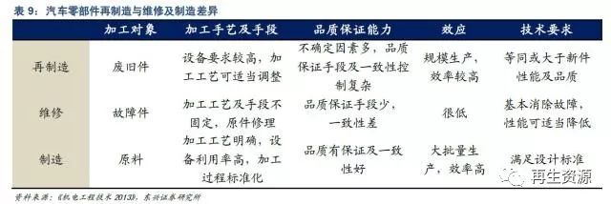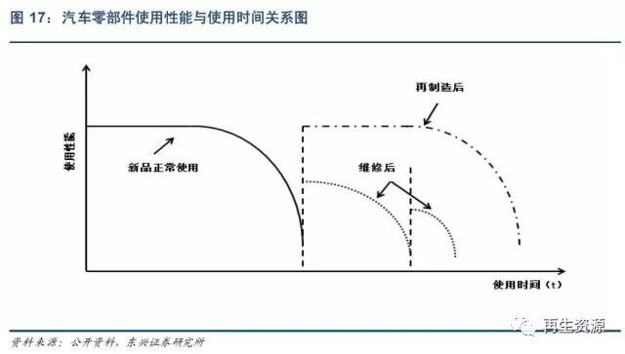
拆解企业盈利状况普遍不佳，再制造环节是构成循环经济闭环的关键。拆解行业目前主要以销售废钢原材料及五大总成外的二手零配件为主，销售原材料占总收入的比重约为90%。拆解环节充分竞争使得利润率低，而再制造有利于形成资源-产品-废旧产品-再制造产品的循环经济模式，是汽车报废整个流程盈利的关键点。
- 再制造放开推动汽车拆解千亿市场空间
修订案工作已进入最后阶段，五大总成再制造将放开。2016 年9 月，《国务院关于改〈报废汽车回收管理办法〉的决定（征求意见稿）》公开征求意见，重点推进三方面改革：
一是取消报废汽车回收拆解企业总量控制合理规划布局的要求，审核部门将由经贸管理部门变为报废汽车回收主管部门和环保部门，不再纳入特种行业管理；
二是放开五大总成再制造，允许旧件进入流通，开展绿色汽车消费；
三是废除报废机动车的收购价格参照废旧金属价格计价的规定，改为市场主体自主协商定价，与此同时，商务部正在组织修订相配套的国家标准。
再制造试点工作正积极推进，标志着政府对于推动发展再制造行业的决心。42 家再制造试点企业中有27 家通过验收。通过验收的试点单位，可继续标识国家发展改革委员会、国家工商总局发布的再制造产品标志，可按照规定申请中央预算内资金补助、支持再制造产品推广等相关政策支持。27 家再制造试点企业名单如下：
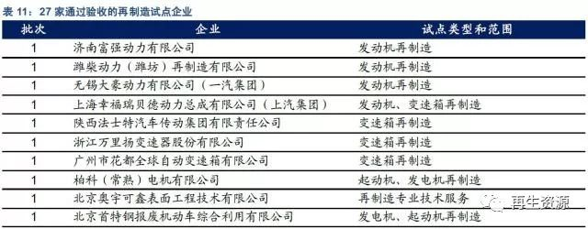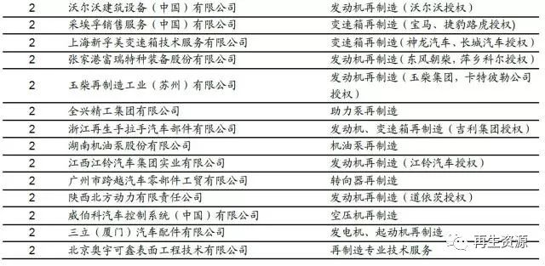
随着利好政策的加速落地以及汽车回收率的提升，每年1000 万辆报废车，每辆车“五大总成”价值14000 元（发动机10000 元,变速箱2000 元,前桥后桥车架2000 元），打5 折为7000 元，预计未来5 年我国报废汽车“五大总成”再制造市场空间将达到700 亿元左右，汽车拆解市场规模将超过1000 亿元。
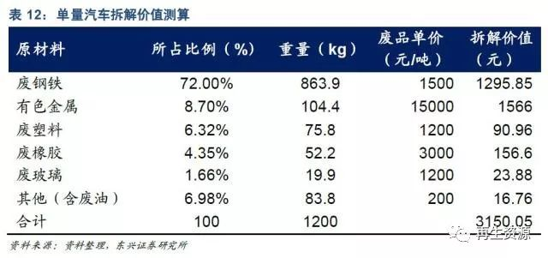
综上，再制造放开将打开汽车拆解行业市场空间，但对非正规渠道汽车拆解、非法零部件流通的整顿，和再制造消费市场培育，试点企业品类扩大都需要时间，未来即使政策落地后，五大总成回收的议价能力仍掌握在有资质有能力再制造的企业手中，拆解企业通过出售五大总成提升盈利的空间仍然有限，行业爆发与规范尚待时日。
（文章来源：再生资源）

2017年11月全国报废机动车
回收情况

11月份，全国机动车回收数量为19.5万辆，同比增长13.4%，其中汽车17.1万辆，同比增长10.5%，摩托车2.5万辆，同比增长38.6%。
按照车辆类型分，11月份，客车回收数量为11.3万辆，同比增长14.4%。货车4.8万辆，同比增长4.2%。挂车0.5万辆，同比增长23.4%。专项作业车0.3万辆，同比下降4.2%。
1-11月份，全国机动车回收数量为152.1万辆，同比下降3.1%，其中汽车127.6万辆，同比下降7.9%，摩托车24.5万辆，同比增长33.8%。
按照车辆类型分，1-11月份，客车回收数量为93.8万辆，同比下降7.0%。货车27.5万辆，同比下降12.2%。挂车2.5万辆，同比下降4.8%。专项作业车2.5万辆，同比增长3.5%。
（文章来源：商务部市场体系建设司）
2017年全年二手车市场分析

2017年全国31个省1068家二手车交易市场累计交易二手车1240.09万辆，同比增长19.33%，交易金额为8092.72亿元。其中，基本型乘用车共交易737万辆，同比增长17.35%；客车133.22万辆，同比增长25.43%；载货车111.69万辆，同比增长11.26%；SUV86.80万辆，同比增长27.37 %；MPV72.34万辆，同比增长22.83 %；今年增幅最高的车型为SUV。
2017年12月共交易二手车123.09万辆，环比增长7.41%，与去年同期相比增长13.85%交易金额为746.83亿元。从二手车市场的主要交易车型来看，基本型乘用车共交易72.15万辆，环比增长8.13%；客车14.11万辆，环比增长16.19%，为本月增幅最大的车型；载货车10.71万辆，环比增长1.06%，SUV9.58万辆，环比增长12.61%，MPV7.49万辆，环比增长7.22%。
2017年、2016年1-12月分车型交易量占比
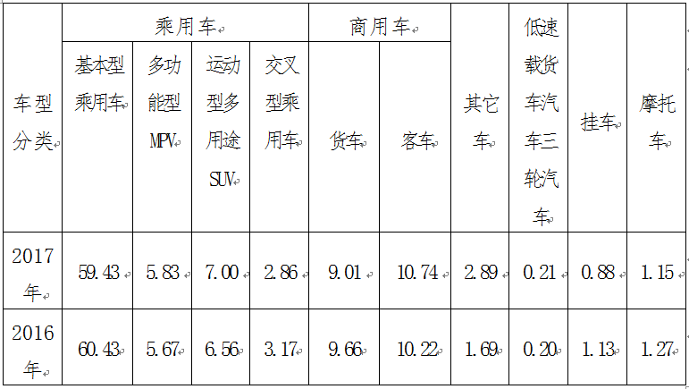
从各车型交易量占总交易量的比例变化情况来看，2017年二手客车、SUV、MPV所占比例与去年同期相比有所上升，分别增加了0.56%、0.44%和0.16%。
另外，从二手车市场的结构特点来看，2017年二手车转籍车辆为270.47万辆，转籍比例为21.81%，与去年同期相比增长了0.38%。
从车龄分布状况看，2017年车龄在3-6年车型共交易了539.30万辆，占总交易量的43.49%，与去年同期下降了5.07%。而车龄在3年以内的车型相比去年占比增长了2.34%，达到24.79%，共实现了307.47万辆的交易。二手车交易逐步向车龄较低的准新车区间过渡。
（文章来源：中国汽车流通协会）

特别关注
Spacial Focus
2017年汽车流通行业关键词
盘点--二手车篇

政策法规方面
2017年二手车行业的政策法规，焦点依然集中在“破除限迁”上。此外，对二手车流通过程中的细分问题出台了针对性的法规。并提升了对二手车的金融支持程度。
商务部、公安部、环保部再发函落实取消二手车限制迁入政策
《商务部办公厅 公安部办公厅 环境保护部办公厅关于请提供取消二手车限制迁入政策落实情况的函》
2016年3月，国务院发布二手车“国八条”，要求各个地方破除限迁，为二手车“松绑”。但是部分地方出于本地的税收压力和环保压力迟迟不愿“解限”。
2017年3月16日，商务部、公安部、环境保护部三部委就二手车限制迁入问题首次联合发布《商务部办公厅公安部办公厅 环境保护部办公厅关于请提供取消二手车限制迁入政策落实情况的函》，再一次要求落实取消二手车限制迁入政策。内容显示，三部委联合要求各地加快取消二手车限迁政策，抓紧报送取消二手车限迁政策情况。
最高人民法院关于二手车未过户车辆责任的解释
实践中，在当事人之间已经以买卖等方式转让并交付机动车所有权发生转移时，因节省费用、以物抵债等多种原因可能出现买受人或受赠人未办理机动车所有权转移登记的情形，结果导致实践中，机动车名义所有人与实际所有人不一致的情况大量存在。此时一旦机动车发生交通事故造成他人损害，应由何人承担责任？
最高人民法院《关于连环购车未办理过户手续原车主是否对机动车交通事故致人损害承担责任的复函》中已明确，即因车辆完成交付，原车主既不能支配该车的营运，也不能从该车的营运中获得利益，故原车主不应对机动车发生交通事故致人损害承担责任。
央行调整汽车贷款政策二手车贷款比例大幅提高
2017年10月8日，央行、银监会发布了新版《汽车贷款管理办法》，同时发布了调整汽车贷款政策的通知。新规中，二手车贷款最高可贷比例大幅提高至70%。
新《办法》自2018年1月1日开始施行。
二手车销售统一发票开具的新规定自2018年4月1日起执行
自2018年4月1日起，二手车交易市场、二手车经销企业、经纪机构和拍卖企业应当通过增值税发票管理新系统开具二手车销售统一发票。
二手车销售统一发票“车价合计”栏次仅注明车辆价款。二手车交易市场、二手车经销企业、经纪机构和拍卖企业在办理过户手续过程中收取的其他费用，应当单独开具增值税发票。
此外，更有各个地方政府出台地方政策，促使二手车国通过程的规范、便捷。
哈尔滨 发布首个《二手车收购和销售规范》地方规范
安徽省 环保厅二手车必须建立环保档案
广东 13个地市开通二手车网上选号
宁波 采集二手车交易影像资料
厂商&经销商集团
特斯拉全面推出置换业务
2017年2月13日消息，特斯拉发布官方消息：将在中国市场全面推出置换业务，其中包括燃油车置换服务，以及特斯拉老车主置换升级服务，以此希望能够推动新能源汽车在中国市场获得更好的产业发展。
上汽通用二手车品牌「诚新」开启巡展活动
2017年08月16日-2017年11月12日，上汽通用旗下的诚新二手车品牌开启巡展活动，足迹遍及11个城市，通过巡展的方式推广品牌二手车。据悉，目前诚新二手车在全国拥有超过1000家授权4S网点与近100家品牌专业卖场；2016年，诚新二手车实现二手车交易20万台次。
东风日产发布二手车品牌“及新车”用新车标准打造二手车业务
2017年11月17日，东风日产在广州车展媒体日上发布了全新的官方认证二手车的品牌——东风日产·及新车。这意味着又一家主机厂入局二手车市场，同时，东风日产推出的一系列二手车政策也颇具突破性。
东风日产开创了一个跟新车完全一样的保修标准，承诺了三年十万公里的保修政策，这是及新车的亮点和核心优势。
林肯与车赢全面战略合作促进林肯二手车认证业务发展
2017年7月14日消息，车赢与林肯中国销售公司达成战略合作，推进国内经销商二手车置换业务落地：帮助4S汽车经销商完善二手车业务，打造林肯中国二手车置换业务标准及商务政策。
运通集团发布认证二手车 3天可退15天可换
2017年7月29日，“集你所吉”运通京南园区二手车大集在运通京南汽车国际广场拉开帷幕。运通汽车集团还发布了运通二手车认证服务产品。
运通二手车认证服务产品包括购车无忧、保值回购、养车省心、管家服务四大服务保障。凡带有“运通认证”的二手车，3天可退，15天可换，且不限车型；在购置后的12个月内按照认证要求在运通汽车集团旗下4S店进行保养，且车辆损耗与交付车况一致，即可优于市场行情回购。
二手车电商
车置宝完成近1亿美元C轮融资同时并购又一车
2017年3月17日，车置宝宣布获得近1亿美元C轮融资，由太盟投资集团（PAG）领投。伴随着此次融资，车置宝同时宣布战略并购中高端二手车交易平台又一车。
阿里巴巴集团旗下拍卖平台孵化的闲鱼二手车业务，开始涉足线下市场
2017年7月11日，闲鱼二手车业务首家线下体验店落地杭州，由闲鱼二手车联合金恒德集团旗下爱车巴巴联合建设，咸鱼二手车计划在3年内通过授权布局逾500家线下店。
优信二手车将自建物流网络 3年内布局2000家线下门店
2017年6月15日，二手车电商企业优信集团在北京举行品牌焕新暨战略发布会，宣布正式启动“全国直购”业务。优信集团董事长兼CEO戴琨表示，将正式启动“全国直购”业务，着力布局线下门店、物流网络及服务保障。
人人车拿到来自滴滴的2亿美元融资
2017年9月25日，人人车宣布完成新一轮2亿美元融资。“本轮战略投资方是全球领先的出行平台滴滴出行，双方还将围绕汽车产业展开全方位的深度合作，共同构建汽车行业交易新生态，推动汽车产业升级。”
京东联手淘车进军二手车市场
2017年12月21日，京东正式发布“拍拍二手”品牌，宣布将以平台化的运营思路，整合回收、检测、再加工、销售等逆向供应链资源，将京东的联盟生态拓展到二手商品交易领域。
拍拍二手总经理王永良表示：“回收、优品销售、个人闲置交易是目前拍拍二手的核心业务”。同时，王永良透露，拍拍二手宣布通过与淘车的战略合作，正式进军二手车市场。
二手车服务商
车e估获1亿融资不参与二手车交易环节
2017年2月7日,第三方汽车估值风控平台“车e估”对外宣布已完成由新浪战略领投1亿元新一轮融资。另外，新浪将与“车e估”达成战略合作关系，在技术研发及数据整合方面向“车e估”提供战略支持。据“车e估”创始人兼CEO林文生透露，本轮融资将主要运用于区别现有B端业务的C端市场扩张。
大搜车获1.8亿美元D轮融资华平领投
2017年4月6日，二手车交易服务商大搜车宣布获1.8亿美元D轮融资。此次融资由美国华平投资集团领投，香港鼎珮投资集团、锴明投资、佐誉资本、海通国际、宜信新金融产业投资基金、晨兴资本跟投。本轮融资距由蚂蚁金服领投的C轮融资不到5个月时间。
日本最大二手车交易商Gulliver落户武汉
2017年5月1日，日本最大二手车交易商Gulliver(格利福)集团中国首家直营店，落户武汉竹叶山二手车市场，有望让日本二手车成交“速度”在武汉上演。据悉，这是外资企业首次在武汉涉足二手车直营业务。
据格利福武汉负责人表示，如果在武汉‘试水’的模式可行，三年内将在武汉开出20家店，在湖北的目标是50家店。
迈迈车与神州租车达成战略合作布局企业二手车源
2017年11月，迈迈车与神州租车正式达成战略合作，双方就神州租车退役车辆交由迈迈车处置达成高度合作共识，实现神州租车车辆的管理、检测、销售、售后和统计等多环节的紧密合作。
（文章来源：中国汽车流通协会）

2018-2022年中国报废汽车
回收拆解行业预测分析

一、有利因素
1国内汽车报废量持续增加
随着中国正式迈向汽车大国行列，我国汽车产销量呈现持续增长的态势，国内汽车保有量随之快速增加，而汽车报废市场的容量和空间也随之迅速扩大。同时，在节能环保的大趋势下，政府明确了黄标车加速淘汰的任务，为了确保完成2015年淘汰2005年底前注册营运的黄标车的工作任务，环保部自2015年下半年开始，实行黄标车淘汰工作月调度制度。黄标车整治提速为正规报废汽车拆解企业提供了增量，对于报废汽车回收拆解行业形成了利好。
2汽车回收拆解行业进行产业升级
汽车回收拆解行业正在逐渐走向机械化和互联网化。目前我国汽车回收利用行业的机械化程度已经接近50%，与过去相比有了大幅度提高。上海市进行了回收汽车报废拆解行业的改革，改革试点的企业采用了废车拆解流水线，实现了全自动化和机械化控制，极大地提高了零部件的再制造和再利用率，无论是企业的工作环境还是工作效率都得到了较大提升。报废汽车精细化拆解将是拆解行业发展的趋势，能够进一步挖掘拆车件的最大利用价值，从而找到行业新的盈利增长点。而且对于习惯了传统销售原材料为主的汽车拆解企业，直接销售回用件、拆解件实属是面临新的行业和市场，因此很多企业将拆解后的零部件入库，却无法产生有效的成交。有的成交是等客上门来拆，这样不但降低拆解效率，也在利润上得不到很好的控制和保障，互联网化的发展，必然能推动企业的发展。
3社会资本的涌入加快行业发展
近年来，我国汽车回收利用行业正在飞速发展，由于社会资本对于行业的普遍看好，大量社会资本涌入了报废汽车回收拆解行业，兼并重组、融资和上市等现象在汽车回收利用行业正频频发生，企业在融资后就拥有了产业升级转型的资本和基础，加快了行业技术的发展和规模的扩大。
二、不利因素
1相关配套法规落后
报废汽车回收拆解产业的相关配套法规存在着落后于现实发展的问题。按照《报废汽车回收管理办法》，报废汽车拆下来后，最终归宿只有一个，就是卖废钢。而近年来，废钢价格大幅跳水，造成了正规的报废汽车回收拆解企业的普遍盈利不高，甚至于亏损的局面。这个产业，需要政策和纯市场模式，经济模式有效结合。这种结合之后，报废车本身的价值还能可以继续提升，而相关企业通过不断的优化，尽可能多的寻找中间的一些利润点，把这个行业变得更加市场化和规范化。
2报废的汽车更多地流入了“地下”渠道
由于报废汽车合法拆解的准入门槛非常高，在环保、拆解技术等方面的投入很大，为追求利益，在没有取得相关资质条件下，很多人非法拆解报废汽车。大部分报废汽车五大总成在黑作坊拆下来后卖出，又继续流回市场，可以获得暴利。而因为《报废汽车回收管理办法》规定，禁止利用报废汽车的“五大总成”拼装汽车。因而正规的报废汽车回收拆解企业由于获利相对较少，同时也由于正规拆解企业的回收价格低廉，按照国家的报废车回收规定，正规企业回收报废车价格一般按重量计算，一辆小轿车一般在600-800元给出的收购价，比地下渠道少得多，因此很多车主会偏向于选择将报废汽车在黑市上交易，不利于市场的规范化发展。
3二手车市场的影响
近来，政府大力支持二手车交易，然而二手车市场的监管服务升级却落后于行业的发展，监管不力，再加上在利益的驱动下，有部分原本应该报废的汽车，就会经由各类黑市“黄牛”流向了二手市场。非法拆解将报废汽车的主要零器件改造成拼装车，这也给新的购车者带来了巨大经济损失和潜在安全风险。
汽车保有量预测
2014年，我国汽车保有量为1.54亿辆，同比增长12.8%；2015年，我国汽车保有量为1.72亿辆，同比增长11.4%；2016年，我国汽车保有量达1.94亿辆。
综合以上因素，我们预计，2018年我国汽车保有量将达到2.37亿辆，未来五年（2018-2022）年均复合增长率约为9.46%，2022年将达到3.40亿辆。
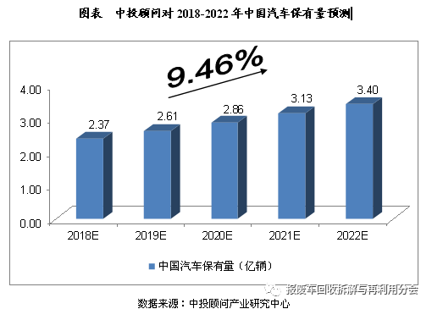
汽车报废量预测
综合以上因素，我们预计，2018年我国汽车报废量将达到910万辆，未来五年（2018-2022）年均复合增长率约为28.09%，2022年将达到2,450万辆。
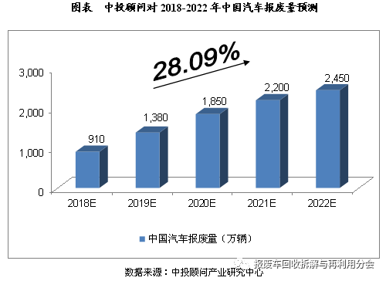
报废汽车回收拆解市场规模预测
综合以上因素，我们预计，2018年我国报废汽车回收拆解市场规模将达到730亿元，未来五年（2018-2022）年均复合增长率约为24.43%，2022年将达到1,750亿元。
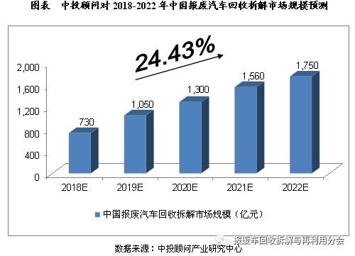
（文章来源：报废车回收拆解与再利用分会）

2017年汽车拆解行业相关
政策汇总

1、国务院办公厅2016年12月25日印发《生产者责任延伸制度推行方案》。
《方案》指出，实施生产者责任延伸制度，把生产者对其产品承担的资源环境责任从生产环节延伸到产品设计、流通消费、回收利用、废物处置等全生命周期。
《方案》强调，要完善保障措施，建立电器电子、汽车、铅酸蓄电池和包装物4类产品骨干生产企业履行生产者责任延伸情况的报告和公示制度，引入第三方机构对企业履责情况进行评价核证，对严重失信企业实施跨部门联合惩戒。
在汽车产品中指出：制定汽车产品生产者责任延伸政策指引，明确汽车生产企业的责任延伸评价标准，产品设计要考虑可回收性、可拆解性，优先使用再生原料、安全环保材料，将用于维修保养的技术信息、诊断设备向独立维修商（包括再制造企业）开放。鼓励生产企业利用售后服务网络与符合条件的拆解企业、再制造企业合作建立逆向回收利用体系，支持回收报废汽车，推广再制造产品。探索整合汽车生产、交易、维修、保险、报废等环节基础信息，逐步建立全国统一的汽车全生命周期信息管理体系，加强报废汽车产品回收利用管理。
建立电动汽车动力电池回收利用体系。电动汽车及动力电池生产企业应负责建立废旧电池回收网络，利用售后服务网络回收废旧电池，统计并发布回收信息，确保废旧电池规范回收利用和安全处置。动力电池生产企业应实行产品编码，建立全生命周期追溯系统。率先在深圳等城市开展电动汽车动力电池回收利用体系建设，并在全国逐步推广。
1月份
2、环保部1月21日公布《污染地块土壤环境管理办法(试行)》，该办法自2017年7月1日起施行。
《办法》指出，造成土壤污染的单位或者个人应当承担治理与修复的主体责任，治理与修复工程原则上应当在原址进行，治理与修复期间，应采取措施防止对地块及其周边环境造成二次污染。按照“谁污染，谁治理”的原则，造成土壤污染的单位或者个人应当承担治理与修复的主体责任。
3、工信部、商务部、科技部1月25日印发《关于加快推进再生资源产业发展的指导意见》
意见提出，支持符合条件的再生资源企业，通过上市、发行企业债券、票据等多渠道筹措资金，破解企业融资难题。
意见提出六大重点任务，并确定八大重点领域：废钢铁，废有色金属，废塑料，废纸，废旧轮胎，废弃电器电子产品，报废机动车，废旧纺织品。
其中：报废机动车。推动报废汽车拆解资源化利用装备制造，积极推进发动机及主要零部件再制造，实施再制造产品认定，发布再制造产品技术目录，制定汽车零部件循环使用标准规范，实现报废机动车零部件高值化利用。开展新能源汽车动力电池回收利用试点，建立完善废旧动力电池资源化利用标准体系，推进废旧动力电池梯级利用。通过创新回收机制、探索建立生产者责任延伸制度、提升资源化利用技术水平，打造完善的报废汽车资源化产业链。到2020年，报废机动车再生利用率达到95%。
2月份
4、国务院办公厅2月27日关于印发《国务院2017年立法工作计划的通知》国办发〔2017〕23号：报废汽车回收管理办法力争年内完成。
为了规范报废机动车回收拆解活动，保障道路交通安全，促进资源综合利用和循环经济发展，修订报废汽车回收管理办法（商务部起草）。
3月份
5、3月5日，在十二届全国人大五次会议开幕会上，国务院总理李克强做了2017年《政府工作报告》，同时公布2016年，全国完成淘汰黄标车、老旧车累计404.58万辆，超额完成了380万辆的既定任务。2017年的工作重心点围绕空气治理、水土污染防治、推进生态保护和建设三方面。2017年将坚决打好蓝天保卫战。
6、商务部、公安部、环保部3月16日联合印发关于《请提供取消二手车限制迁入政策落实情况的函》
为加快取消二手车限迁政策。《通知》明确，除国家明确的大气污染防治重点区域（京津冀：北京、天津、河北，长三角：上海、江苏、浙江，珠三角：广州、深圳、珠海、佛山、江门、肇庆、惠州、东莞、中山等9个城市）和国家要求淘汰的黄标车（指排放水平低于国一排放标准的汽油车和国三排放标准的柴油车）以外，不得对环保检验合格的车辆设定限制迁入措施。此前与《通知》规定不符的以《通知》为准。
7、据商务部新闻发言人孙继文3月23日介透露，下一步商务部将从四个方面促进汽车消费。
这四方面措施包括:
一是近期将出台《汽车销售管理办法》，打破品牌授权销售单一模式，加快构建共享型、节约型、社会化的汽车流通体系，激发汽车市场活力；
二是充分释放二手车市场的消费潜力，商务部、公安部和环保部已于近日联合发文，要求各地全面取消二手车限迁政策；
三是复制推广汽车平行进口的试点经验，优化汽车市场供给，更好满足消费者多样化需求；
四是修订《报废汽车回收管理办法》，推进行业的转型升级发展。
报废汽车回收管理办法也是这次刺激消费的重点，尤其是新能源车的二手车价格低，很多才几年的车就可能进入报废回收阶段，前期的国产电池较差，四五年前的北京电动车就面临缺乏流通价值的问题，报废新能源车的回收利用，尤其是电池的利用等都是目前促进汽车消费的逐步显现的问题。政策的前瞻性对新能源车发展也是很有意义的。
4月份
8、工业和信息化部、发展改革委、科技部三部门4月6日联合印发《汽车产业中长期发展规划》。
力争经过十年持续努力，迈入世界汽车强国行列。
——关键技术取得重大突破。
2020年，培育形成若干家进入世界前十的新能源汽车企业，智能网联汽车与国际同步发展；到2025年，新能源汽车骨干企业在全球的影响力和市场份额进一步提升，智能网联汽车进入世界先进行列。
——全产业链实现安全可控。
突破车用传感器、车载芯片等先进汽车电子以及轻量化新材料、高端制造装备等产业链短板，培育具有国际竞争力的零部件供应商，形成从零部件到整车的完整产业体系。到2020年，形成若干家超过1000亿规模的汽车零部件企业集团，在部分关键核心技术领域具备较强的国际竞争优势；到2025年，形成若干家进入全球前十的汽车零部件企业集团。
——中国品牌汽车全面发展。
在全球产业分工和价值链中的地位明显提升，在新能源汽车领域形成全球创新引领能力。到2020年，打造若干世界知名汽车品牌，商用车安全性能大幅提高；到2025年，若干中国品牌汽车企业产销量进入世界前十。
——新型产业生态基本形成。
完成研发设计、生产制造、物流配送、市场营销、客户服务一体化智能转型，实现人、车和环境设施的智能互联和数据共享，形成汽车与新一代信息技术、智能交通、能源、环保等融合发展的新型智慧生态体系。到2020年，智能化水平显著提升，汽车后市场及服务业在价值链中的比例达到45%以上。到2025年，重点领域全面实现智能化，汽车后市场及服务业在价值链中的比例达到55%以上。
——国际发展能力明显提升。
到2020年，中国品牌汽车逐步实现向发达国家出口；到2025年，中国品牌汽车在全球影响力得到进一步提升。
——绿色发展水平大幅提高。
汽车节能环保水平和回收利用率不断提高。
到2020年,新车平均燃料消耗量乘用车降到5.0升/百公里、节能型汽车燃料消耗量降到4.5升/百公里以下、商用车接近国际先进水平，实施国六排放标准，新能源汽车能耗处于国际先进水平，汽车可回收利用率达到95%；
到2025年，新车平均燃料消耗量乘用车降到4.0升/百公里、商用车达到国际领先水平，排放达到国际先进水平，新能源汽车能耗处于国际领先水平，汽车实际回收利用率达到国际先进水平。
9、中共中央总书记、国家主席、中央军委主席、中央全面深化改革领导小组组长习近平4月18日下午主持召开中央全面深化改革领导小组第三十四次会议并发表重要讲话。
他强调，督察是抓落实的重要手段。各地区各部门要把抓改革落实摆到重要位置，投入更多精力抓督察问效，加强和改进督察工作，拓展督察工作广度和深度，点面结合，多管齐下，提高发现问题、解决问题的实效。
会议审议通过了《关于禁止洋垃圾入境推进固体废物进口管理制度改革实施方案》。
会议指出，要以维护国家生态环境安全和人民群众身体健康为核心，完善固体废物进口管理制度，分行业分种类制定禁止固体废物进口的时间表，分批分类调整进口管理目录，综合运用法律、经济、行政手段，大幅减少进口种类和数量。要加强固体废物回收利用管理，发展循环经济。
10、国家十四部委4月21日联合发布关于印发《循环发展引领行动》的通知(发改环资〔2017〕751号)
推行产品生态设计。研究制定生态设计指引，推动企业实施全生命周期管理，在产品设计开发阶段系统考虑原材料选用、生产、销售、使用、回收、处理等各个环节对资源环境造成的影响。
选择重点产品开展“设计机构+生产企业+使用单位＋处置企业”协同试点。推广“3R”生产法。
推进园区循环化发展，按产业链、价值链“两链”集聚项目、招商选资、优化布局；
完善再生资源回收体系。推动传统销售企业、电商、物流公司等利用销售配送网络，建立逆向物流回收体系。
完善生产者责任延伸制度相关法律、法规，落实《生产者责任延伸制度推行方案》，率先在电器电子产品、汽车、铅蓄电池、饮料纸基复合包装等领域推行。
在 100 个地级及以上城市布局城市资源循环利用产业示范基地。
建设 30 个左右再生产品再制造产品推广平台和示范应用基地，选择电子电器生产企业、汽车生产企业、纺织企业等在生产环节推广使用再生材料。到 2020 年，骨干电器电子生产企业再生材料使用率达到 20％，主要再制造产品市场覆盖率达到 10％左右。
京津冀区域循环经济协同发展行动等。
5月份
11、工信部5月19日印发关于《工业节能与绿色标准化行动计划（2017-2019年）》的通知
到2020年，在单位产品能耗水耗限额、产品能效水效、节能节水评价、再生资源利用、绿色制造等领域制修订300项重点标准，基本建立工业节能与绿色标准体系；强化标准实施监督，完善节能监察、对标达标、阶梯电价政策；加强基础能力建设，组织工业节能管理人员和节能监察人员贯标培训2000人次；培育一批节能与绿色标准化支撑机构和评价机构。
7月份
12、《汽车销售管理办法》7月1日实施，报废汽车拆解回用件春风？
自7月1日起，由商务部发布的《汽车销售管理办法》将正式实施，《办法》对汽车销售服务行业中的各个环节进行规范。其中，对于汽车销售加价、提供三包凭证、明示配件来源等作出了明确规定和要求。
1、经销商不得加价售车 提车时必须交付合格证；2、经销商对消费者提供的配件必须提醒说明；3、不得在标价之外加价销售或收取额外费用。
其中第十七条 经销商、售后服务商销售或者提供配件应当如实标明原厂配件、质量相当配件、再制造件、回用件等，明示生产商（进口产品为进口商）、生产日期、适配车型等信息，向消费者销售或者提供原厂配件以外的其他配件时，应当予以提醒和说明。
本办法所称再制造件，是指旧汽车零部件经过再制造技术、工艺生产后，性能和质量达到原型新品要求的零部件。
本办法所称回用件，是指从报废汽车上拆解或维修车辆上替换的能够继续使用的零部件。
13、国务院办公厅7月18日印发关于禁止洋垃圾入境推进固体废物进口管理制度改革实施方案的通知国办发〔2017〕70号
严格固体废物进口管理，2017年年底前，全面禁止进口环境危害大、群众反映强烈的固体废物；2019年年底前，逐步停止进口国内资源可以替代的固体废物。通过持续加强对固体废物进口、运输、利用等各环节的监管，确保生态环境安全。保持打击洋垃圾走私高压态势，彻底堵住洋垃圾入境。
强化资源节约集约利用，全面提升国内固体废物无害化、资源化利用水平，逐步补齐国内资源缺口。从严审查进口固体废物申请，减量审批固体废物进口许可证，控制许可进口总量。
8月份
14、商务部8月3日:关于开展二手车交易和报废汽车回收拆解行业安全生产检查的通知。
按照《商务部办公厅关于开展商贸领域安全生产大检查的通知》（商办流通函〔2017〕285号）总体要求，定于2017年8月至9月对二手车交易和报废汽车回收拆解行业开展安全生产检查。
对报废汽车回收拆解企业，要重点检查报废汽车存储、拆解场地是否符合相关法律、法规及标准要求，是否配备防火、防汛设备设施，拆解后废弃物特别是危险废物的存储、处置相关设备设施和操作程序是否符合《报废汽车回收拆解企业技术规范》（GB 22128）等要求。
15、环保部8月10日发布：关于征求《进口可用作原料的固体废物环境保护控制标准（征求意见稿）》意见的函。
为贯彻落实《中华人民共和国固体废物污染环境防治法》《国务院办公厅关于印发禁止洋垃圾入境推进固体废物进口管理制度改革实施方案的通知》（国办发〔2017〕70号），我部决定对《进口可用作原料的固体废物环境保护控制标准》（GB 16487.1～13 - 2005）进行修订。其中：
对适用于进口可用作原料的固体废物。目录中有关废汽车压件的进口管理进行了修改。
此标准首次发布于 2005 年，本次为第一次修订。此次修订的主要内容：
——增加了进口废汽车压件的外照射贯穿辐射值的要求；
——增加了废汽车压件中应清除废汽车本身构成的非金属材料的控制要求；
——调整了危险废物控制要求；
——加严了一般夹杂物的控制要求。
自本标准实施之日起，《进口可用作原料的固体废物环境保护控制标准—废汽车压件》（GB 16487.2—2005）废止。本标准适用于海关商品编号为 7204490010 的废汽车压件的进口管理。
废汽车压件 Compressed piece of scrap automobile——丧失使用功能而且经过压制等处理的不可恢复原状的废汽车产品。
9月份
16、工信部：中国将制定禁售燃油汽车时间表
工信部副部长辛国斌9月9日透露，中国已经开始研究制定禁售传统燃油汽车时间表。他表示，许多国家纷纷调整发展战略，在新能源、智能网联产业加快产业布局，抢占新一轮制高点。针对一些国家已经制订了停止生产销售传统能源汽车的时间表，目前工信部也启动了相关研究，将制订中国自己的时间表。
2016年9月，工信部发布《乘用车企业平均燃料消耗量与新能源汽车积分并行管理办法（征求意见稿）》，计划2018年实施，2018-2020年三个年度的新能源汽车汽车积分比例要求分别是8%、10%和12%。新能源积分不能在不同年度间结转。
17、环保部9月1日印发《建设项目危险废物环境影响评价指南》
《指南》主要提出了产生危险废物的建设项目危险废物环境影响评价的技术要求，主要包括工程分析、环境影响分析、污染防治措施技术经济论证、环境风险评价、环境管理要求、结论与建议等专题。对建设项目产生的危险废物种类、数量、利用或处置方式、环境影响以及环境风险等进行科学评价，并提出切实可行的污染防治对策措施。该《指南》自2017年10月1日起施行。将强化全面评价。
18、商务部市场体系建设司副巡视员胡剑萍9月9日透露：将加快拆解行业管理改革，为适应行业发展需要，积极推动国务院法制办修订报废汽车回收管理办法，日前修订工作已进入最后阶段。
重点推进三方面改革：
一是取消报废汽车回收拆解企业总量控制合理规划布局的要求，实行先照后证的制度，
二是允许旧件进入流通，开展绿色汽车消费。
三是废除报废机动车的收购价格，参照废旧金属价格计价的规定，市场主体自主协商定价。
与此同时商务部正在组织修订办法相配套的国家标准，修订过程中，我们重要把握三项选择，
一是突出可行性，根据我国地区参与较大的行情，对于不同地区分档进行管理，提出不同产能设计，经营面积设施设备要求，
二是体现前瞻性，在企业产能设计方面，采取与地区保有量和地区拆解能力双协调管理模式，增加电动汽车要求，为未来也发展提供技术储备，
三是提高针对性，针对回收拆解过程中安全环保隐患问题，增加了安全环保相关要求，针对电动汽车易燃易爆的特性，在电动汽车及动力蓄电池存储方面提供技术要求。
五是注重协调性，报废汽车管理办法的修改思路以及国家标准的修订情况，修改调整标准相关技术要求，保证各标准协调一致，为此为配合报废汽车回收管理办法的修订工作，我们也正在抓紧研究起草配套的实施细则，下一步将推动进一步出台报废汽车管理办法修订案，完成报废汽车回收拆解企业技术规范修订工作，制订配套的实施细则，大力推进报废汽车回收拆解企业行业的改革，规范行业管理，促进行业转型升级。
10月份
19、三部委10月29日发布《关于推进资源循环利用基地建设的指导意见》
资源循环利用基地是对废钢铁、废有色金属、废旧轮胎、废塑料、废润滑油、废纸、废玻璃等城市废弃物进行分类利用和集中处置的场所。基地与城市垃圾清运和再生资源回收系统对接，将再生资源以原料或半成品形式在无害化前提下加工利用，将末端废物进行协同处置，实现城市发展与生态环境和谐共生。
资源循环利用基地是新型城市建设的功能区。是破解垃圾处置“邻避效应”的主要途径之一。到2020年，在全国范围内布局建设50个左右资源循环利用基地，基地服务区域的废弃物资源化利用率提高30%以上，探索形成一批与城市绿色发展相适应的废弃物处理模式，切实为城市绿色循环发展提供保障。
20、工信部10月31日印发关于《高端智能再制造行动计划（2018-2020年）》的通知
为加快发展高端智能再制造产业，进一步提升机电产品再制造技术管理水平和产业发展质量，推动形成绿色发展方式,实现绿色增长，制定《高端智能再制造行动计划（2018-2020年）》。
再制造是机电产品资源化循环利用的最佳途径之一。再制造产业已初具规模，初步形成了“以尺寸恢复和性能提升”为主要技术特征的中国特色再制造产业发展模式。到2020年，突破一批制约我国高端智能再制造发展的拆解、检测、成形加工等关键共性技术，智能检测、成形加工技术达到国际先进水平；发布50项高端智能再制造管理、技术、装备及评价等标准；初步建立可复制推广的再制造产品应用市场化机制；推动建立100家高端智能再制造示范企业、技术研发中心、服务企业、信息服务平台、产业集聚区等，带动我国再制造产业规模达到2000亿元。
12月份
21、环保部12月21日印发关于征求《危险废物转移管理办法（修订草案）（征求意见稿）》意见的函。请研究提出书面意见，并于2018年1月25日前反馈至环保部。
22、环保税将于2018年1月1日正式实施
国家层面，《环境保护税法》对每种应税大气污染物、水污染物、固体废物和噪声的具体污染当量值进行了规定，如大气污染物税额为每污染当量1.2元—12元、水污染物为1.4元—14元。如今，全国各地在国标基础上，根据实际情况，出台了地方税额标准。（文章来源： 报废车回收拆解与再利用分会）
2017年再生资源行业十大
新闻事件

1、国务院发布“生产者责任延伸制”推行方案
1月3日，国务院发布“生产者责任延伸制”推行方案。一是明确了推行生产者责任制的工作目标，到2020年，生产者责任延伸制度相关政策体系初步形成，重点品种的废弃产品规范回收与循环利用率的平均水平到达40%。到2025年，相关法律法规基本完善，重点产品的再生原料使用比例达到20%，废弃产品规范回收与循环利用的平均水平达到50%。而是界定了责任延伸范围和首批推行产品，开展生态设计、使用再生原料、规范回收利用和扩大信息公开等四个方面，并把电器电子、汽车、铅蓄电池和复合包装物四类产品作为首批推行范围。三是明确了责任延伸的核心制度，把信用评价制度作为推动生产者落实延伸责任的基础性管理制度。四是提出了保障措施和实施机制。在具体制度安排上更多采用市场化手段，更多采取目标制、政策引领等弹性措施，没有设置强制性惩戒措施。《方案》的出台，可以推动建立一套有助于废弃产品回收处置和资源化利用的长效促进机制，是我国废弃物治理的一个重大进步，众多的再生资源回收利用企业将受益。
2、国务院办公厅转发国家发展改革委和住房城乡建设部生活垃圾分类制度实施方案
3月30日，国务院办公厅转发国家发展改革委和住房城乡建设部生活垃圾分类制度实施方案。提出到2020年底，基本建立垃圾分类相关法律法规和标准体系，形成可复制、可推广的生活垃圾分类模式，在实施生活垃圾强制分类的城市，生活垃圾回收利用率达到35%以上。建立与再生资源利用相协调的回收体系，推进垃圾收运系统余再生资源回收利用系统的衔接，建设兼具垃圾分类与再生资源回收功能的交投点和中转站。为再生资源企业参与城市固体废弃物治理提供了便捷渠道。
3、禁止洋垃圾入境推进固体废物进口管理制度改革实施方案出台
4月18日，中央全面深化改革领导小组会议审议通过《关于禁止洋垃圾入境推进固体废弃物进口管理制度改革实施方案》，指出，要以维护国家生态环境安全和人民群众身体健康为核心，完善固体废物进口管理制度，分行业分种类制度禁止固体废物进口的时间表，分批分类调整进口管理目录，综合运用法律、经济、行政手段，大幅减少进口种类和数量。要加强固体废物回收利用管理，发展循环经济。环保部随后出台禁止洋垃圾进口的具体政策，从2017年到2019年底，逐步禁止几大类固体废物进口，部分进口废物标准大大提高。
7月国务院办公厅印发《禁止洋垃圾入境推进固体废物进口管理制度改革实施方案》(以下简称《实施方案》)。环保部从严审批固体废物进口许可证,对近一年内存在违法行为的企业,一律不予受理其进口申请。对存在弄虚作假骗取许可证、非法转让许可证等严重环境违法行为的企业,依法依规撤销进口许可证。此外,固体废物准入门槛也在提高。
7月18日，中国环保部向世界贸易组织(WTO)提交文件，要求紧急调整进口固体废物清单，拟于2017年底前，禁止进口4类24种固体废物，包括生活来源废塑料、钒渣、未经分拣的废纸和废纺织原料等高污染固体废物。
8月16日，五部委（环保部、商务部、发改委、海关总署、质检总局）联合印发《进口废物管理目录(2017)》, 将来自生活源的废塑料（8个品种）、未经分拣的废纸（1个品种）、废纺织原料（11个品种）、钒渣（4个品种）等4类24种固体废物，从《限制进口类可用作原料的固体废物目录》调整列入《禁止进口固体废物目录》。环保部正在修订11项《进口可用作原料的固体废物环境保护控制标准》,全面加严夹带物控制指标。
4、共享单车将制造30万吨废金属，再生资源行业将成为受益者
2017年5月4日，摩拜单车与中国再生资源开发有限公司在上海签约结为战略合作伙伴关系，合作将构建摩拜单车从生产、使用到回收的全生命周期绿色闭环，在共享单车行业内率先打造共享单车绿色回收产业链，为共享单车的全生命周期管理提供批量化、无害化和资源再生化处理方案，同时也为城市闲置待处理非机动车的环保利用提供了样板解决方案。简单测算，一辆共享单车报废可以回收2kg铝，橡胶480g，100万台可回收的铝和橡胶重量分别达200万kg，50万kg。由此可见这些报废的材料回收再利用，将会给从事再生资源企业带来巨大的利润！
- 取缔、关停 “地条钢”生产企业600多家
截止6月30日，我国共取缔、关停 “地条钢”生产企业600多家，涉及产能1.2亿吨，到2017年底，我国已经彻底清除“地条钢”企业，相关企业已经全部停产、断水断电。规范钢铁企业对于废钢铁的需求量持续提升，成品钢的废钢比已经从前几年一直徘徊不前的11%提高到今年的16%，废钢铁价格大幅攀升。规范钢厂对于高品质废钢铁原材料的需求，带动了相关废钢铁加工装备和设备的需求。
6、财政部、税务总局、环保部联合下发通知，推动环保税开征准备工作
7月26日财政部官网正式公布了《环境保护税法实施条例(征求意见稿)》(下称环保税实施条例意见稿)，下一步，三部门还将加快推动环境保护税法实施条例立法，加快制定环境保护税法配套规定和技术规范，积极稳妥做好环境保护税法实施各项准备工作。按计划，新的“环保税”将于2018年1月1号开始实施征收。
7、环保部联合发改委等五部委印发《关于联合开展电子废物、废轮胎、废塑料、废旧衣服、废家电拆解等再生利用行业清理整顿的通知》
环保督查力度持续加强。8月，环保部联合发改委等五部委印发《关于联合开展电子废物、废轮胎、废塑料、废旧衣服、废家电拆解等再生利用行业清理整顿的通知》。通知要求在全国范围内开展为期五个月的电子废物、废轮胎、废塑料、废旧衣服、废家电拆解等再生利用行业清理整顿，全面整治固体废物集散地，铲除洋垃圾藏身之所，提升固体废物再利用行业管理水平和执法水平，推动形成绿色发展方式和生活方式，切实改善环境质量、维护生态环境安全和人民群众身体健康。全国从事再生资源回收及利用企业有730？多家因各种环保管理问题被问责和追责，并按要求进行整改，传统再生资源企业面临环保要求提高、技术装备提升的局面。
8、习近平总书记在党的十九大报告中指出，加快生态文明体制改革，建设美丽中国
10月18日，习近平总书记在党的十九大报告中指出，加快生态文明体制改革，建设美丽中国。一要推进绿色发展，二要着力解决突出环境问题，三要加大生态环境保护力度，四是要改革生态环境监管体制。报告为再生资源与循环经济发展指明了方向。
9、工业和信息化部办公厅、环境保护部办公厅下发了关于“2+26”城市部分工业行业2017－2018年秋冬季开展错峰生产的通知
工业和信息化部办公厅、环境保护部办公厅下发了关于“2+26”城市部分工业行业2017－2018年秋冬季开展错峰生产的通知。通知明确：2017－2018年秋冬季“2+26”城市实施错峰生产。钢铁行业限产4个月、焦化限产6个月，重污染期间停产。铸造业除电、气炉外，全部停产4个月；水泥行业、烧结砖瓦窑、陶瓷、玻璃等停产4个月；有色化工限产4个月。其中，有色再生行业熔铸工序，采暖季限产50%。
10、受进口废物管理政策调整等影响，国内废纸回收价格出现暴涨暴跌行情
受进口废物管理政策调整等影响，国内废纸回收价格出现暴涨暴跌行情，瞬间价格达到历史高点，对以废纸为原来的造纸、包装纸、及相关企业产生蝴蝶效应，废纸从未引起社会各界如此关注。（文章来源：资源再生杂志社）
关于国税总局对二手车销售
统一发票开具新规解读

2017年12月18日，国家税务总局发布《关于增值税发票管理若干事项的公告》（国家税务总局2017年第45号公告，以下简称“45号公告”），其中关于二手车销售统一发票开具新规引起了汽车流通行业特别是二手车行业的广泛关注。
一、“45号公告”出台背景
“45号公告”是国家税务总局为了贯彻落实党中央、国务院关于优化营商环境和推进“放管服”改革的系列部署，提升增值税发票服务水平，营造更加规范公平的税收环境，而采取系列措施之一。
二、“45号公告”核心目的
提升增值税发票管理和服务水平。
三、“45号公告”关于二手车销售统一发票开具新规
自2018年4月1日起，二手车交易市场、二手车经销企业、经纪机构和拍卖企业应当通过增值税发票管理新系统开具二手车销售统一发票。
之前二手车销售统一发票的开具是依据国家税务总局《关于统一二手车销售发票式样问题的通知》（国税函［2005］693号）的要求进行，与增值税普通发票和增值税专用发票的开票不同，二手车销售统一发票的开具单独有自己的开票系统。“营改增”后，国家税务总局推行了增值税发票管理新系统，原来没有纳入增值税发票管理系统开票的部分行业（如货物运输业）统一要求通过增值税发票管理新系统开具增值税专用发票或增值税普通发票。
“45号公告”同样要求二手车销售统一发票与其它增值税发票一样，统一到增值税发票管理新系统一个平台上开具。由于机动车销售的特殊性，仍然使用二手车销售统一发票，与现行二手车销售统一发票票样保持一致。
除车价以外，“二手车交易市场、二手车经销企业、经纪机构和拍卖企业在办理过户手续过程中收取的其他费用，应当单独开具增值税发票”不是新规，国税函［2005］693号也有同样要求（二手车交易市场或二手车拍卖公司在办理过户手续过程中需要收取过户手续费，以及二手车鉴定评估机构收取评估费的，应另外由其开具地方税务局监制的服务业发票；而《二手车发票》价款中不应包括过户手续费和评估费）。
- “45号公告”对二手车销售行业的影响
“45号公告”对二手车销售行业的整体影响是积极的。
- 二手车销售开票行为进一步规范
二手车销售统一发票纳入增值税发票管理新系统开具以后，税务机关对二手车销售开票业务的监督更加及时、严格；单位和个人可以登录全国增值税发票查验平台，对增值税发票管理新系统开具的二手车销售统一发票信息进行查验，等等。发票监督管理功能的提升，能够促使各类二手车交易主体特别是二手车交易市场，进一步规范开票行为，优胜劣汰，规范经营的企业能够进一步壮大。
- 二手车经销企业开票业务更加便利
国税函［2005］693号虽然也规定二手车经销企业可以开具二手车销售统一发票，但部分地方公安机关要求只有持二手车交易市场开具的二手车销售统一发票才可以办理过户，导致部分地区的二手车经销企业开具二手车销售统一发票以后，还要到本地的二手车交易市场再代开一次二手车销售统一发票，每次代开都需要缴纳一定的手续费。这种情况既给二手车经销企业销售二手车的开票工作带来了不便，同时也增加了费用。
“45号公告”将二手车销售统一发票的开具统一到增值税发票管理新系统，同时再次强调二手车经销企业可以通过新系统开具二手车销售统一发票。在目前的政策形势下，公安机关没有理由不再认可凭二手车经销企业开具的二手车销售统一发票办理二手车交易过户，之前存在的开票问题，本次应该是一个解决的契机。
- 对未来解决二手车交易的增值税问题起到积极作用
关于二手车交易的增值税问题，中国汽车流通协会一直积极向全国人大、财政部和国家税务总局进行反映，争取政策支持。考虑到行业毛利偏低以及经营困难等情况，我们希望能够给予二手车经销企业免征增值税或差额征收增值税的政策支持。在争取政策支持的过程中，财税部门对二手车企业采购和销售开票的风险控制有所关注。
本次国家税务总局的“45号公告”只调整了二手车销售统一发票的管理系统，没有涉及二手车销售的增值税政策的变化，计税方式、税率（征收率）等依然适用之前的政策。中国汽车流通协会将继续积极努力争取二手车行业增值税政策的完善。
众所周知，现行二手车销售统一发票（俗称过户发票）是由各地自行印发，开票软件也是各地自行研发，过户发票信息在全国范围内不能联网，难以查询；甚至发票样式也存在略微差异。
税务总局此次公告，将过户发票信息统一纳入全国税务发票新系统，不仅完全统一了发票样式，在全国范围内打通了二手车交易的税务信息；而且任何企业或个人，都可以通过公开的发票系统查询二手车交易的“前世今生”，提高了车辆信息的透明度。
结合商务部此前要求各类二手车经营者在商务部信息系统中填报二手车交易信息的文件，可以看出中央政府相关部门对规范二手车交易程序、提高信息透明度、推动建立行业诚信体系的力度和决心，这也是贯彻落实“国八条”的具体措施。
可以预见，随着中央各部门信息化建设不断完善，相关政务信息陆续公开，二手车行业信息不透明的问题将得到根本解决，这为消费者购买放心二手车提供了坚实的保障，为行业健康发展创造了良好的政策环境。
（文章来源：中国汽车流通协会）

商务部在上海召开全国汽车
流通工作会议

2017年12月18-19日，商务部在上海召开全国汽车流通工作会议，认真贯彻落实党的十九大精神，总结近几年的汽车流通改革与发展情况，分析当前面临形势，部署下一步工作。商务部副部长王炳南出席会议并讲话。
会议认为，过去几年，汽车流通领域供给侧结构性改革取得重要进展，汽车流通体制改革实现了全面突破，制定实施《汽车销售管理办法》，打破实行十多年的汽车销售品牌授权单一体制；国务院部署活跃二手车市场工作，印发《关于促进二手车便利交易的若干意见》，取消二手车限迁政策，活跃二手车市场取得明显成效；推动修订《报废汽车回收管理办法》取得重要实质性进展，拟放开“五大总成”再制造再利用；开展汽车平行进口试点，形成建立一站式公共服务平台、国际市场采购体系、贸易便利通关体系、售后服务保障体系和政府监管信息体系即“一平台四体系”可复制推广经验，满足多样化多层次消费需求。这些改革对于发挥汽车稳增长、扩消费的关键性作用产生了重要而深远的影响。
会议指出，要认真学习贯彻党的十九大精神和习近平新时代中国特色社会主义思想，贯彻落实国务院有关部署要求，继续深化汽车流通全链条体制改革，加快构建共享型、节约型、社会化汽车流通体系，提高汽车流通效率，进一步优化产品和服务供给，促进汽车消费，充分发挥汽车稳增长、扩消费的关键性作用。
会议强调，各地商务主管部门要按照党的十九大精神要求，加强组织领导，创新工作思路，加大工作力度，把各项工作要求落实到位。积极探索实践，及时总结好的经验和做法，加快复制推广。加强横向协作和纵向联动，系统协同推进，形成合力，全面提高汽车流通管理和服务水平。
国家反恐办相关负责同志出席会议并讲话。各省、自治区、直辖市、计划单列市、新疆生产建设兵团和省会城市商务主管部门负责同志，国务院法制办、发展改革委等12个部门有关同志，商务部相关司局，以及有关协会、事业单位、企业和媒体代表共150人参加会议。
（来源：中华人民共和国商务部）

云南省资源再生二手车行业
协会第五届六次理事会
圆满召开

2018年1月19日，云南省资源再生二手车行业协会在昆明市云安会都国际会议中心四楼召开“云南省资源再生二手车行业协会第五届六次理事会”。协会副会长和荣耀、陈关祥、李加喜、杨登华、李雪梅，秘书长顾亚涛以及20家理事单位负责人等47人参加了此次会议。会议由秘书长顾亚涛主持，会议就协会2017年工作开展情况、2017年财务收支情况、推选新一届会长候选人等有关事宜进行通报和讨论。
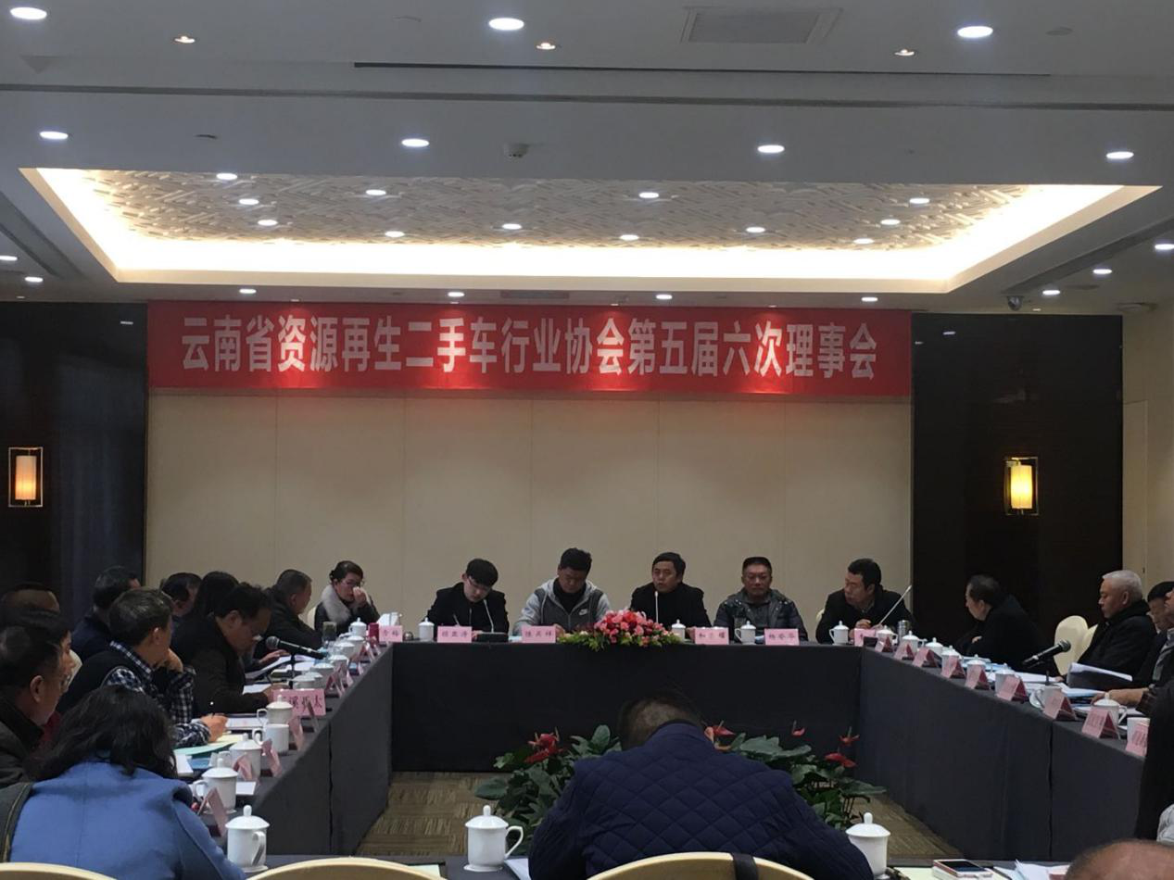
2017年，协会以党的十八大以及十九大精神为指导，引导行业企业着力推进改革创新、转型升级，努力加大行业协会服务功能和力度，坚持服务行业、服务会员、服务政府的宗旨，充分发挥好政府与企业的桥梁与纽带作用。一是积极配合政府职能部门做好行业政策的宣传、调研、起草等工作，并配合职能部门完成2016年度行业经营统计以及行业分析报告等工作。二是积极开展理事会、企业交流会、行业座谈会等会议，进一步加强与会员单位沟通。三是加强行业学习交流，拓宽行业发展空间。四是加强协会内部建设，提高行业服务水平。
会上，大家对协会2017年开展的工作予以支持和肯定，并纷纷表示协会秘书处应进一步加强自身建设，完善组织架构，创新协会管理体制和运行机制，增强行业凝聚力，积极做到公平、公正、独立、自主的协会。同时，会议根据《云南省行业协会条例》和《云南省资源再生二手车行业协会章程》等有关要求，经理事会研究并推选了新一届协会会长候选人，为协会换届选举工作做好各项准备。（文章来源：云南省资源再生二手车行业协会秘书处）

财经资讯
Financial information
大数据征信为二手车金融
保驾护航

2017年是我国二手车市场转型升级的关键一年，政策环境、市场环境以及流通渠道都在发生着深刻的变化。环境在变、政策在变、渠道在变、模式也在变，在这充满变化的市场中，如何认清方向，把握发展机遇，顺利转型升级是摆在每一位二手车人面前的重要课题。
7月5日 - 7月7日，2017CUCA中国二手车大会在中国武汉隆重举行。这场以“立信逐势共享融通”为主题的大会就在这样的背景之下顺利举行。此次大会为二手车行业企业，拨开迷雾找准发展方向。
来自政策研究部门、行业组织、金融界的巨匠以及国内二手车知名企业、专家参与会议并发表演讲交流。
中诚信征信总经理闫文涛受邀参会并发表主题演讲。中诚信征信作为中国信用行业的引领者，受邀参与中国二手车金融论坛，来自全球的政府高层、企业领袖和专家学者汇聚一堂，就中国二手车的行业发展问题进行商议。互联网征信服务的发展，无疑对汽车金融业带来巨大改变，尤其对汽车金融公司的风险管控提出非常大的挑战。闫文涛先生从征信视角下看汽车金融市场发展，揭秘大数据征信对汽车金融行业的核心价值。
中诚信征信总经理闫文涛发言表示：
从征信视角看待汽车金融市场
首先，我们是如何理解汽车金融市场的？在这个市场中，征信基于信用，但其本身不是信用，经济上的信用是基于债权债务关系上的资金运动，征信是促进这种运动的信息服务。
在理想情况下，信息高效流动，资金由投资人提供，经由的资金平台分配，流向专注于获客和风控的渠道方，最后传递至有需要的借款人，实现了资源的有效配置，这正是金融对社会的核心价值。
汽车金融行业一大痛点 -- 信息和资金流动的效率问题
在实践上我们看到，信息和资金流动的效率问题是汽车金融行业的一大痛点。这里面关键的信息是资产质量的信息，资产质量信息不透明，投资人看不清，因此难以衡量投资风险，从而不敢投资，导致资金流动的低效。其中，离底层资产的形成方（也就是借款人）越远，这个问题就越严重。
信息流动问题是否可以依赖信息提供方的自律得到解决？我们的观点是不会。有两点原因：
首先在于动机，出于逐利的目的，资产方有动机提供不真实或不全面的信息来获取资产，这就是经济学家所说的道德风险。我们不能假定所有人都是坏人，但也不能假定所有人都是好人。
其次在于能力，资产方和资金方是有专业分工的，资金方管资金配置，资产方管资金使用。专业分工不同，导致资金方通常不具备也难以复制资产方的风控经验和能力。
大数据征信对汽车金融行业“增信”
我们相信这个市场有这样的机会，让征信为汽车金融市场创造价值。这个价值在于征信公司作为独立的第三方信息服务商，提供客观、公允、专业的资产质量信息，从而提升整个行业资金流动的效率。
关键成功要素：征信大数据
征信大数据不是万能的，但它也有其独特的优势。其优势在于拥有丰富的数据维度，分析欺诈风险和信用能力，与汽车金融公司长于的抵押物分析互为补充。
信用能力评估的意义还不止于此。哈佛大学教授克莱顿· 克里斯滕森在他的名著《创新者困境》中提出一个经典的概念，叫颠覆式创新。
这个理论的核心就是这句话“颠覆式创新生于对市场领导者缺乏吸引力的市场之中。”应用到汽车金融市场中，就是颠覆式创新出现在服务于客群的市场，这个市场目前对市场领导者缺乏吸引力，但是如果创新者可以在这个市场中打造自己的信用分析能力，那么就有可能在进军市场中推出更有竞争力的产品，从而产生对市场领导者颠覆性的创新。
中诚信征信成立于2005年，是经中国人民银行批准首批获准开展个人征信业务准备工作的八家征信机构之一，同时也是首家获得企业征信备案资质（备案号10001号）的征信服务机构。在企业征信、个人征信、商业信息服务、市场调研咨询等领域拥有十余年的丰富经验。公司始终坚守中立、客观、公正的理念，秉持专业、诚信、严谨的操守，做市场认可的独立第三方征信机构。中诚信征信于2014年6月，率先获得全国企业征信业务经营备案资质，并于2015年1月，成为首批获准开展个人征信业务准备工作的征信服务机构。
（文章来源：和讯网）

2017年11月中国汽车
保值率报告

保值率对于国内消费者来说还是一个比较新的概念，它指的是二手车流通价格与新车出厂价的比值。严格说来一个车型的保值率是根据该款车型在二手车市场上的流通均价除以其新车厂商指导价而来，所以我们可以简单地理解为，二手车价格除以新车裸车价格就是保值率。
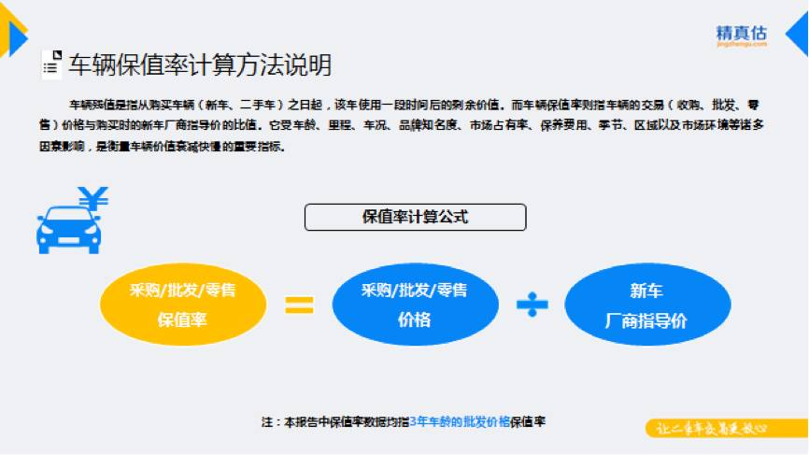
所以，谈及车型保值率，就必然离不开二手车流通情况。11月国内二手车市场流通相对有所增长，在网车源合计770370台，环比增长5.22%。
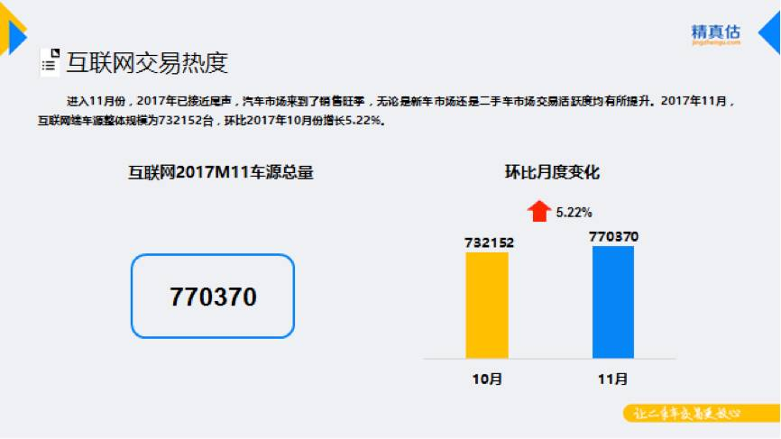
11月国内二手车市场保值率整体呈现下降趋势，从地域分布来看，不同城市级别保值率均出现小幅下滑，一线城市保值率环比下降0.3个百分点，二线、三线城市车辆保值率环比下降0.2个百分点，四线城市保值率环比上月微降0.1个百分点。
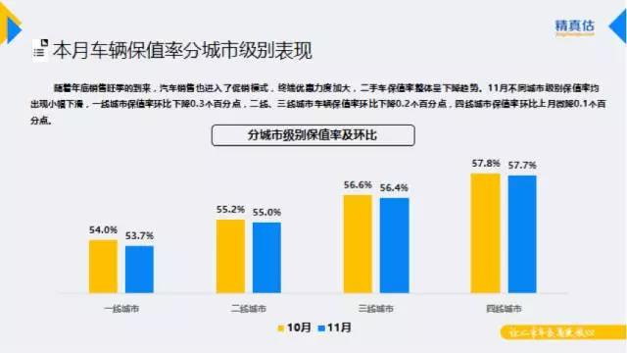
从汽车级别维度来看，2017年11月，随着终端优惠力度的加大，各主要级别车辆保值率均小幅下降，其中，小型车和MPV保值率环比下滑0.3个百分点，其他级别车辆保值率环比下降0.1-0.2个百分点。
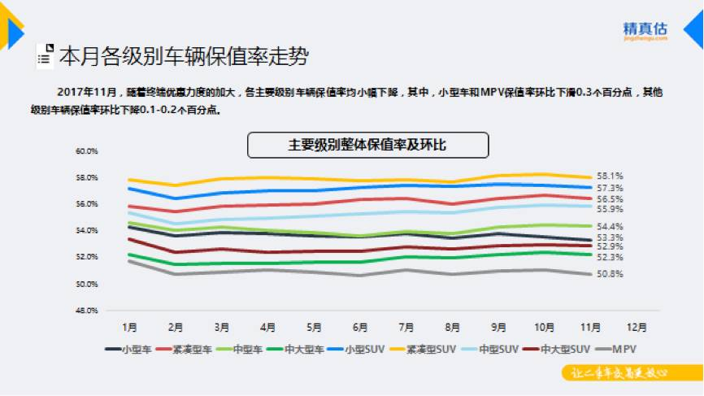
接下来，我们从小型车、紧凑型车、中型车、中大型车、小型SUV、紧凑型SUV、中型SUV、中大型SUV以及MPV等9个级别车型分别来看一下各个车型在11月的保值率表现，我们将从二手车交易热度以及品牌车型保值率两个角度来加以说明。
首先看一下11月份小型车保值率走势。
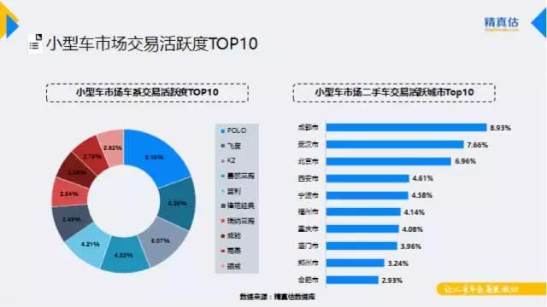
小型车市场中，从交易排名来看，雨燕交易活跃度下降较为明显，其他车系活跃度保持稳定。POLO与飞度分别以8.16%、5.25%的交易占比依旧稳居该级别前二。分区域来看，成都、武汉、北京是小型车交易最为活跃的三大城市。
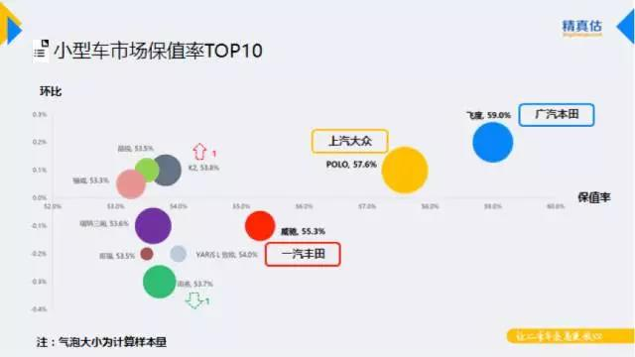
保值率整体表现与上月差别不大，TOP3车型仍然为广本飞度、上汽大众POLO、一汽丰田威驰，起亚K2保值率排名上升一位至第五位，雨燕排名下降一位至第六位；新款飞度本月在广州车展正式发布，保值率环比上升幅度相对较大。
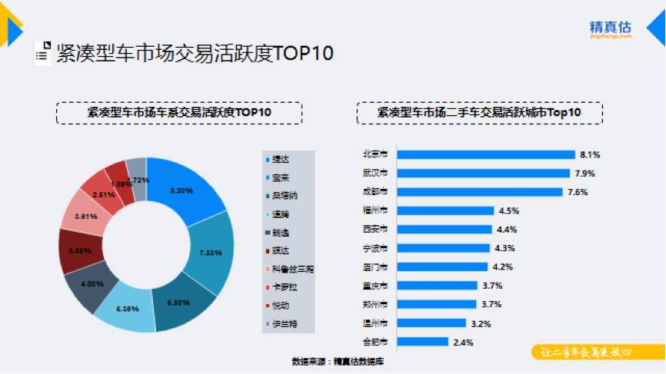
紧凑型车市场中，最受欢迎的仍属大众汽车，从二手车交易热度来看，11月排名前五的均为大众系。朗逸交易量环比下滑相对较为明显，其排名也从上月的第三回落至本月第五。捷达仍凭借其强大的保有量优势和良好的用户口碑稳坐紧凑型车市场交易榜榜首，宝来、桑塔纳分居第二、第三。分区域来看，该级别车交易最活跃的城市为北京、武汉、成都。
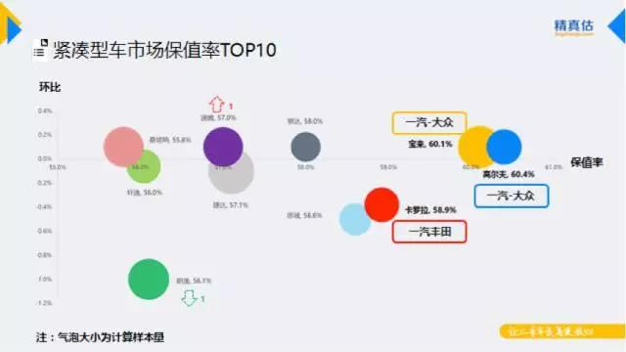
保值率方面，也是大众一家独大，共有6款车入围TOP10保值榜，高尔夫、宝来、卡罗拉位居保值榜前三甲。从保值率浮动情况来看，高尔夫、宝来、骐达、速腾、桑塔纳环比小幅上升，其他车系保值率出现不同程度下降，其中朗逸降幅较大。高尔夫、宝来、速腾于10月底均有2018款新车型上市，新车上市效应持续至本月，使其在二手车保值率整体下降的情况下依旧保持增长。
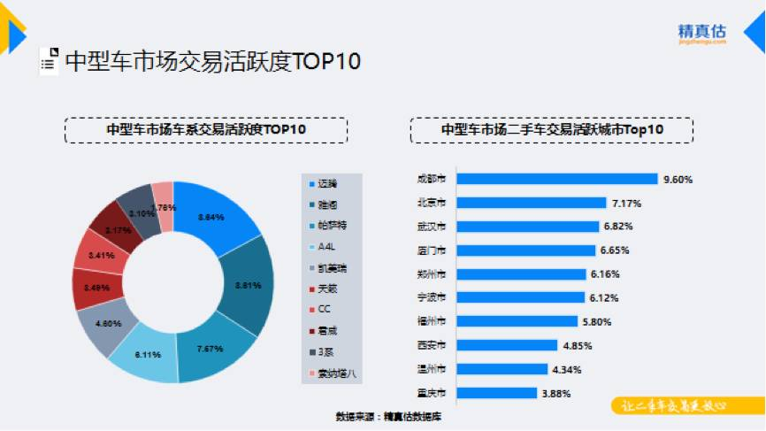
本月的中型车市场中，交易活跃度前三甲排名未发生变化，依次为迈腾、雅阁、帕萨特；除雅阁、天籁、CC交易活跃有所上升外，其他车系活跃度均出现下滑。分区域来看，中型车在成都市场活跃度相对较高。
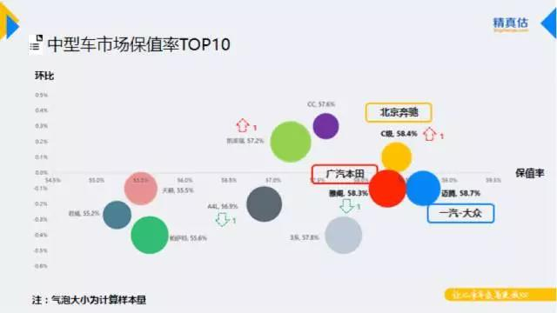
而在保值率方面，中型车的排名波动较大，迈腾依旧稳居第一的宝座，奔驰C级保值率环比上升并且超越雅阁位居第二，雅阁保值率环比下降排名第三；奔驰C级、大众CC、广汽丰田凯美瑞均有新车型于本月上市，终端优惠力度有所收窄，其本月保值率环比上升，其他车系保值率则环比均下滑。
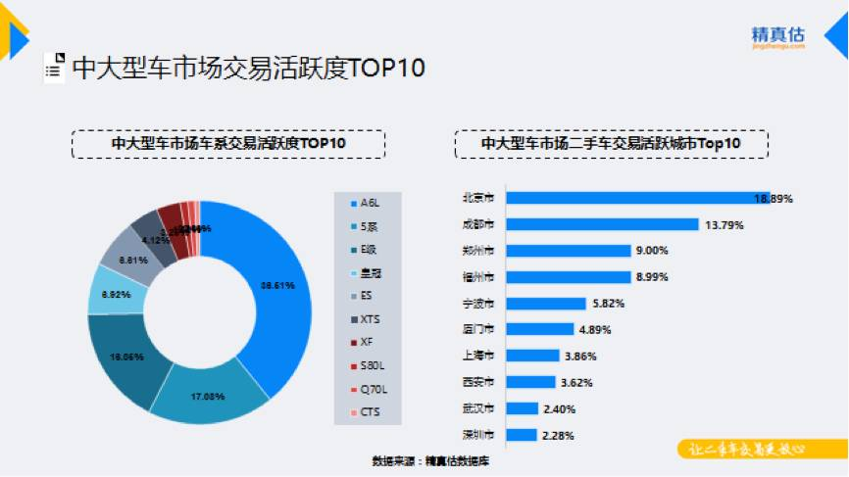
中大型车市场竞争格局明朗，交易榜和保值榜前三位被BBA长期占据，奥迪A6L仍以绝对优势稳定位居交易榜首位，5系和E级分别位居第二、第三。北京、成都成为中大型车中交易较为活跃的城市。
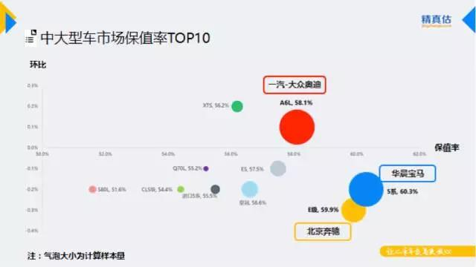
保值率排名也非常稳定，领跑的仍是BBA，超高的市场占有率令其流通车辆稳定的排在保值率TOP榜单的前三位，其他车系排名也未发生明显变化。除A6L、XTS保值率环比上升外其他车系保值率均有所下滑，其中，因宝马、奔驰本月均发生召回事件，再加上年底优惠力度加强，宝马5系、奔驰E级、奔驰CLS级保值率环比下滑幅度相对较大。
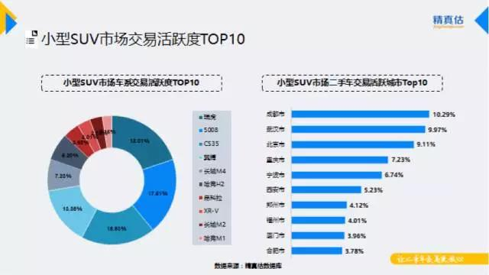
小型SUV市场是近年来新兴起的细分市场，因此大多车型上市时间较短，有很多未满3年，而报告中未满3年的车辆保值率为预测值。该级别市场竞争激烈，虽然自主车型在保值率方面仍与合资车型有一定差距，但其高性价比使得自主车型在新车、二手车流通领域都表现活跃，本月交易榜排名与上月保持一致，瑞虎、众泰5008、CS35二手车流通量依旧位居前三。成都、武汉、北京是交易活跃度较高的三大城市。
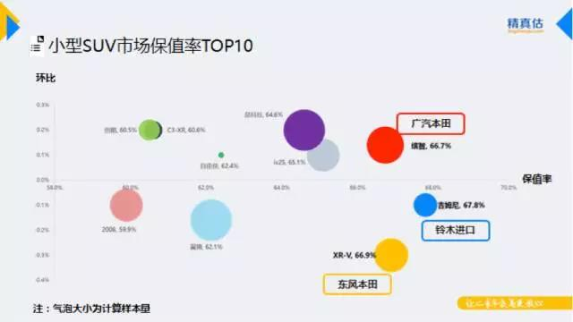
小型SUV TOP榜排名稳定，虽然吉姆尼保值率环比下降，但仍长期稳居榜首，XR-V、缤智分别位居第二、第三。昂科拉、C3-XR、创酷本月均有新车型上市，终端优惠力度有所收窄，保值率环比相对有较大幅度的上升。
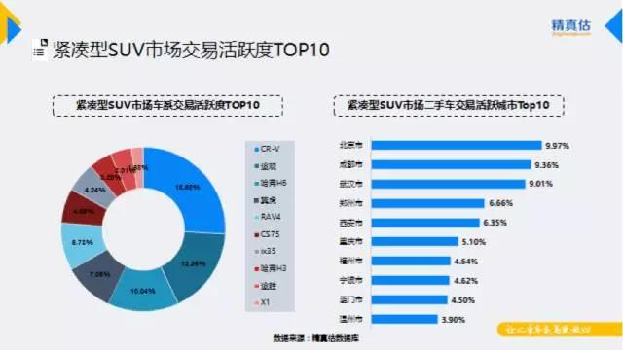
紧凑型SUV市场同样竞争激烈，但保值榜和交易榜排名基本一致。CR-V、途观、哈弗H6、翼虎交易活跃度上升，其它车系活跃度均有所下降；哈弗H6继续发力并以可观的交易量保持其季军地位，与CR-V、途观一起位列紧凑型SUV交易榜前三甲，RAV4排名继续下跌。从城市分布来看，北京、成都、武汉交易活跃度最高。
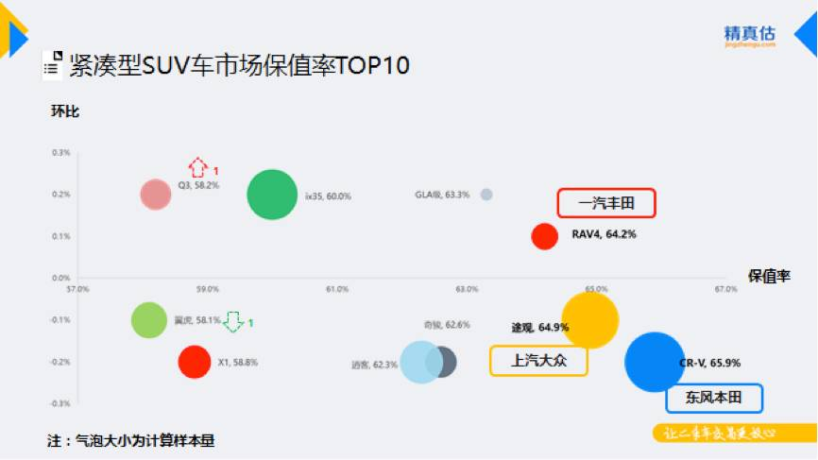
紧凑型SUV TOP榜单中，RAV4、GLA级、ix35、Q3本月均有新车型上市，保值率环比上升，其他车系保值率均出现下滑。CR-V保值率依旧稳居保值率第一的位置，途观、RAV4保值率继续分列二、三位，Q3保值率排名上升一位，反超翼虎升至第九位。遗憾的是，哈弗H6虽然交易热度屡屡上扬，但保值率仍未能闯进top10。
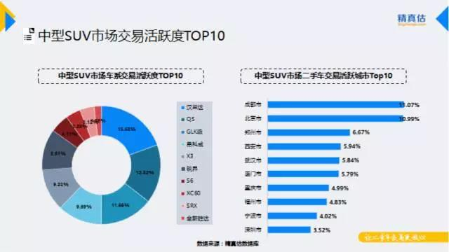
中型SUV市场中，GLK级、锐界交易活跃度环比上升，其他车系活跃度均有所下降；汉兰达仍保持着该级别市场的交易、保值双料冠军地位，比亚迪S6在二手车活跃度TOP榜中依然是唯一入围的自主车型，但没有入围保值榜。成都、北京是流通活跃度较高的城市。
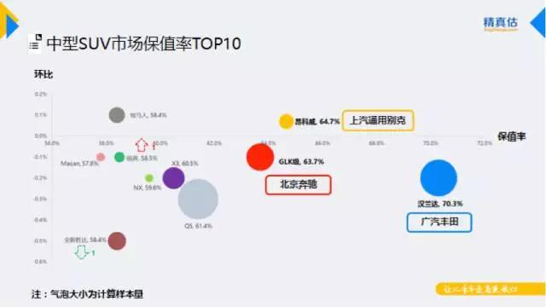
保值率方面则与上个月差不多，仅昂科威、牧马人保值率环比小幅上升，其他车系保值率均下滑，汉兰达、昂科威、GLK依旧稳居前三，全新胜达保值率环比下降相对较为明显，排名下降一位至第八。
保值率方面则与上个月差不多，仅昂科威、牧马人保值率环比小幅上升，其他车系保值率均下滑，汉兰达、昂科威、GLK依旧稳居前三，全新胜达保值率环比下降相对较为明显，排名下降一位至第八。
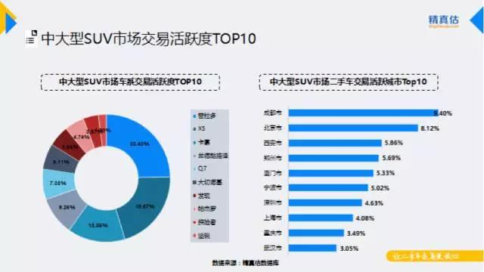
中大型SUV市场相对比较保守，其产品更新节奏较慢，且用户群相对较少，因此其市场被常规车型占据，始终变化不大。11月的榜首依旧是普拉多，X5、卡宴分别位居交易榜第二、第三。成都、北京为中大型SUV市场交易最为活跃的两大城市。
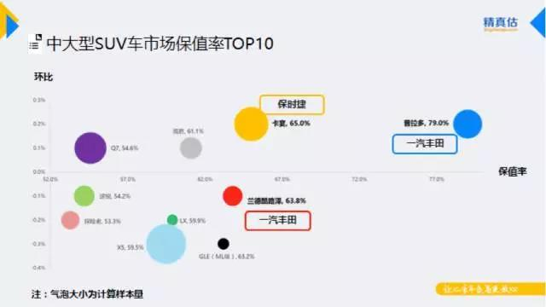
保值率方面与交易热度基本贴近，普拉多依旧以绝对优势位居榜首，卡宴、兰德酷路泽分居第二、第三；普拉多、卡宴、揽胜、Q7均有新车型上市，其保值率环比均有所上浮，其他车系保值率均下滑；受召回事件及优惠加大的影响，奔驰GLE级与宝马X5保值率环比下滑幅度较为明显。
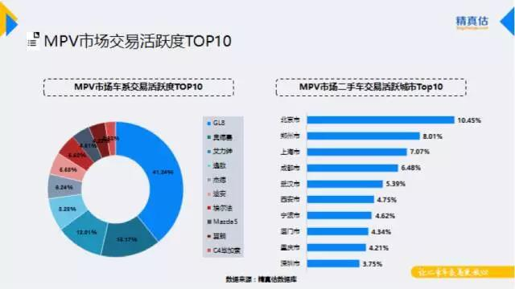
MPV市场中，GL8、奥德赛、埃尔法、逸致、途安本月交易活跃度小幅上升，其中，GL8以高达41.24%的交易占比强势霸占第一的位置，奥德赛、艾力绅分别位居第二、第三。北京活跃度微降，但仍稳居MPV交易活跃城市首位。
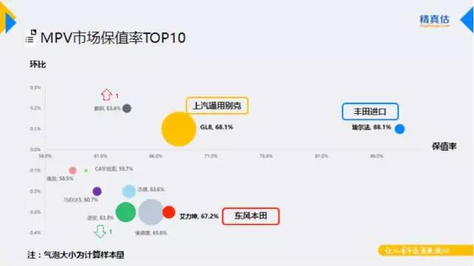
MPV市场中，保值率TOP榜排名基本稳定，由于埃尔法新车加价，因此其流通车辆保值率始终表现坚挺，在该级别车辆中始终保持遥遥领先的地位，GL8仍凭借其保有量优势而稳定的排在该级别中第二位，艾力绅、奥德赛、杰德等MPV紧随其后。从保值率幅度情况来看，埃尔法、GL8、夏朗保值率环比小幅上升，其他车系保值率均下滑，途安保值率下滑0.3个百分点排名下降一位至第七位，夏朗保值率环比上升0.2个百分点排名上升一位至第六位。
（文章来源：精真估）

2018年1月24日废旧金属
现货市场综述

铜：今日佛山市场铜价变化不大。临近春节假期，越来越多厂家已逐渐进入放假周期，而节前备料周期迟迟未启动，需求持续偏弱。当前伦铜在7000美元一线暂获支撑，价格未有明朗方向。目前再生铜供应持续紧缺，持货商要价坚挺，不少用铜厂家表示当前铜价偏高，节前备料力度将视乎近期铜价是否能持续坚挺。电解铜经过近期的消化，库存量也有所下滑，持货商维持升水报价。目前清远市场受环保因素影响，不少加工场提早停工。目前再生铜供应也相当紧张。低品位资源偏少，高品位的优质货源更是一货难求。
铝：今日佛山市场铝价变化不大，交易表现平稳。虽然当前铝市需求仍显疲弱，但铝价连跌数日后逐步企稳，仍吸引部分商家入市补货，从而令到近日广东市场现铝库存量连续下滑。不过大规模的补库行为尚未出现，业者对于短期订单减少及高位库存仍有担忧。
锌：今日佛山市场锌价小幅下跌，冶炼厂及持货商保持积极出货，贸易商逢低适量补货，不过下游用家购货仍显谨慎，交易整体偏少。虽然近期锌价有所回落，但回调幅度较为有限，因此难以带动买方市场大手采购，仍是以小单交易为主，市场畏高情绪浓厚。
不锈钢：今日佛山市场不锈钢价格变化不大，市场表现平淡。目前钢厂节前采购已渐近尾声，大部分厂家及贸易商尽力压低价格采购以降低整体持货成本，从而达到规避风险的目的。业者预计，不锈钢市场将提早进入放假周期。
（文章来源:有色金属网）

